**MANUAL HANDBOOK**

**1.1 Prosedur penerimaan material dari supplier dan penempatan ke lokasi warehouse.**

**1.1.1. Informasi purchase order dan delivery dari Finance**

**1.1.1.1. Tujuan**

Warehouse mendapatkan informasi kedatangan material secara akurat.

**1.1.1.2. Ruang lingkup**

Informasi didapat akurat agar saat penerimaan tidak ada kendala pada system dan aktual di lapangan.

**1.1.1.3. Uraian kerja**

**1.1.1.3.1.** Finance memberikan daftar purchase order vendor local dan impor kedatangan material untuk 3 hari ke depan setiap jam 09.00 melalui WA (whatsapp message) yang telah terintegrasi dengan WMS system, informasi detail adalah sebagai berikut :

1. Tanggal PO
2. Nama material.
3. Nama Supplier
4. Nomer PO.
5. Kuantiti PO

**1.1.1.3.2.** Purchase order tersebut sudah dilengkapi oleh QR Code.

**1.1.1.3.3.** Purchase order tersebut di scan untuk dilakukan pengecekan di WMS system.

**1.1.1.3.4.** Jika ada masalah saat scan QR code tidak muncul di system segera hubungi Departemen IT untuk dilakukan perbaikan.

**1.1.1.3.5.** Jika data yang muncul ternyata berbeda dengan purchase order segera hubungi finance untuk dilakukan perbaikan.

**1.1.1.3.6.** Warehouse akan melakukan verifikasi terhadap pengiriman dari masing-masing PO tersebut ke pihak vendor sehari sebelumnya mengenai data ekspedisi yang yang dikirim besoknya yaitu :

1. Nama Ekspedisi
2. Type Truck
3. Nomer Surat Jalan
4. Tanggal Kedatangan
5. Nomer Container (jika ada)
6. Nomer segel (jika ada).
7. Nama supir, KTP dan nomer telpon.
8. STNK.
9. Nomer polisi kendaraan.

1.1.1.3.7. Data ekspedisi diinput ke QR code dan diprint untuk diberikan ke security.

**1.1.2. Ketersediaan forklift, pallet dan lokasi**

**1.1.2.1. Tujuan**

Setelah mendapatkan informasi kedatangan material dari Departemen Finance, Warehouse dapat melakukan persiapan yaitu mendapatkan forklift yang bagus, menghitung pallet yang bagus dan bersih serta lokasi penyimpanan yang tepat dan akurat sehingga saat kedatangan material dapat dilakukan secara cepat dan tepat.

**1.1.2.2. Ruang lingkup**

Persiapan tersebut diinformasikan ke seluruh petugas warehouse dan dikontrol dan dimonitoring oleh Warehouse Executive.

**1.1.2.3. Uraian kerja**

**1.1.2.3.1.** Warehouse Executive setiap hari melakukan dan memonitoring stock take pallet.

**1.1.2.3.2.** Warehouse Executive memonitoring pelaksanaan Preventive Maintenance forklift yang dilakukan oleh engineering.

**1.1.2.3.3.** Warehouse Executive memonitoring ketersediaan tempat atau storage warehouse.

**1.1.2.3.4.** Warehouse Executive melakukan stock take ketersediaan LPG dan bensin untuk bahan bakar forklift.

**1.1.2.3.5.** Warehouse Executive melakukan persiapan kedatangan material dengan mengisi data sebagai berikut

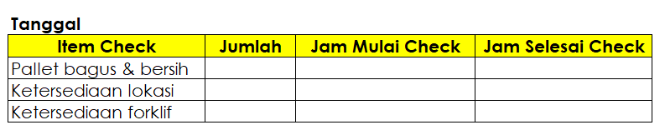

**1.1.2.3.6.** Data tersebut dilampirkan ke purchase order dan packing list kedatangan material dari Departemen Finance.

**1.1.2.3.7.** Supir forklift menyiapkan pallet kosong yang bersih dan bagus ke lokasi pallet yang telah disediakan sesuai layout (gambar 1) sebanyak kuantiti yang akan diterima sesuai dengan purchase order.

**1.1.2.3.8.** Warehouse akan memberikan informasi kepada Purchasing dan Management jika salah satu data tersebut ketersediaannya tidak terpenuhi.

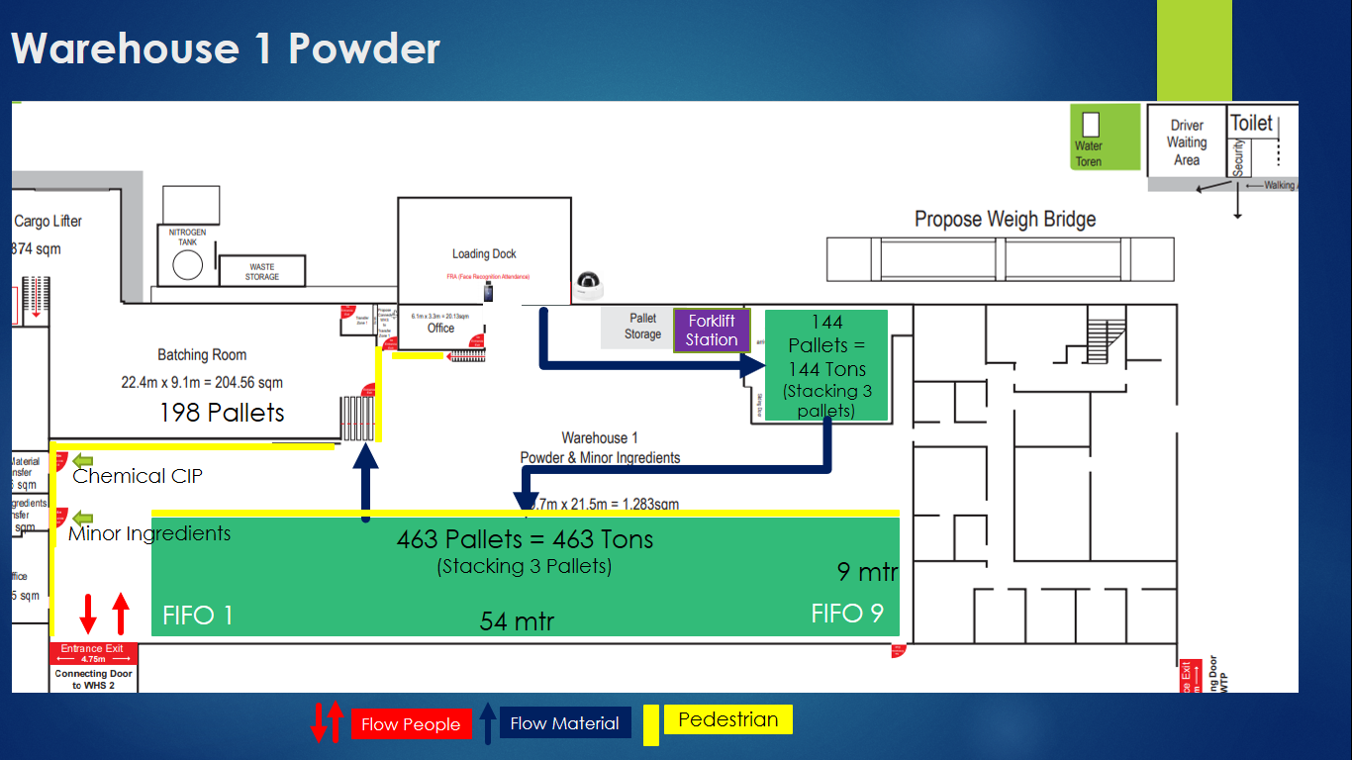

**Gambar 1 Posisi Parkir Forklift & Pallet**

**1.1.3. Menerima kedatangan truk.**

**1.1.3.1. Tujuan**

Warehouse hanya akan menerima kedatangan truk yang ditujukan pembongkaran material pada waktu yang sudah ditentukan.

**1.1.3.2.** **Ruang lingkup**

Departemen Finance menerima informasi bahwa kedatangan truk dan pembongkaran material diatur menurut waktu yang telah ditentukan oleh warehouse dan warehouse menerima laporan kedatangan truk dari pihak Security.

**1.1.3.3.** **Uraian kerja**

**1.1.3.3.1.** Warehouse hanya menerima pembongkaran material sesuai jadwal yang diinformasikan sebelumnya dan diatur waktunya dan maksimal hanya 4 kontainer 40 feet yaitu :

* + 1. Hari Senin s/d Jumat
    2. Jam 07.00 s/d 16.00

**1.1.3.3.2.** Diluar waktu yang telah ditentukan tersebut, ditolak dan akan dibongkar besok.

**1.1.3.3.3.** Security melakukan scan QR code pada data ekspedisi yang telah diberikan warehouse sebelumnya dan melakukan verifikasi data pada surat jalan.

**1.1.3.3.4.** Jika terjadi perbedaan (salah satu truk dan driver berbeda) maka security akan memberikan informasi kepada warehouse dan tidak boleh mengijinkan truk untuk masuk area pabrik.

**1.1.3.3.5.** Warehouse akan melakukan verifikasi ke vendor melalui telpon dan mendapatkan konfirmasi validitas data ekspedisi melalui email. Setelah konfirmasi didapatkan dan perbedaan dari data tersebut bisa dinyatakan kebenarannya maka warehouse info ke security.

**1.1.3.3.6**. Security mengawal supir truk dan memberikan nomer antrian dan surat jalan dan delivery order ke loket warehouse.

**1.1.3.3.4.** Security memberikan data kelengkapan safety kepada warehouse yang wajib dipenuhi oleh supir maupun kendaraanya, yaitu sebagai berikut :

1. Tanggal.
2. Jam masuk.
3. Nomer kendaraan.
4. Peralatan safety untuk supir : safety shoes, rompi.
5. Peralatan safety untuk kendaraan : pengganjal ban, rem tangan.
6. Masker.
7. Suhu badan.
8. Tes Antigen.
9. Semprot disinfectan pada truk dan supir truk.

**1.1.3.3.5.** Security memarkirkan kendaraan truk yang sudah ditentukan.

**1.1.4. Mencetak dokumen untuk bongkar material.**

**1.1.4.1. Tujuan**

Tidak ada kesalahan bongkar akibat dari kesalahan dokumen yang diterima.

**1.1.4.2.** **Ruang lingkup**

Kegiatan administrasi berupa pengecekan dan pencetakan kelengkapan dokumen bongkar material yang dilakukan oleh Admin Warehouse.

**1.1.4.3.** **Uraian kerja**

**1.1.4.3.1.** Admin Warehouse melakukan pengecekan dokumen antara print out PO, WMS system dan dibandingkan dengan delivery order yang diterima dengan mengisi cheklist (gambar 1) , sebagai berikut :



**Gambar 1. Checklist Material Delivery to Warehouse**

**1.1.4.3.2.** Hubungi Finance Jika delivery order yang diterima berbeda dengan PO dan data yang ditampilkan pada WMS system berbeda. Sampai didapatkan data yang benar antara DO dan PO atau data pada WMS

**1.1.4.3.3.** Admin warehouse mencetak dokumen untuk kelengkapan bongkar material yaitu :

1. Goods Receipt Slip adalah dokumen mutasi in ke dalam inventory stok dan dicetak dari system WMS (gambar 2).
2. Tag Identitas Barang yang sudah dilengkapi dengan QR code adalah dokumen yang ditempel ke tiap pallet sebagai identitas barang dan dicetak dari system WMS (gambar 3).
3. Form Put Away adalah dokumen untuk mencatat setiap perpindahan barang antar lokasi dan dicetak dari system WMS (gambar 4).
4. Form Pengambilan Sampling Oleh QC adalah dokumen bukti pengambilan sampel barang yang nantinya bertujuan untuk menentukan status dari material tersebut. (gambar 5).
5. List Inventory untuk memastikan penerimaan material FIFO (First In First Out).(gambar 6).

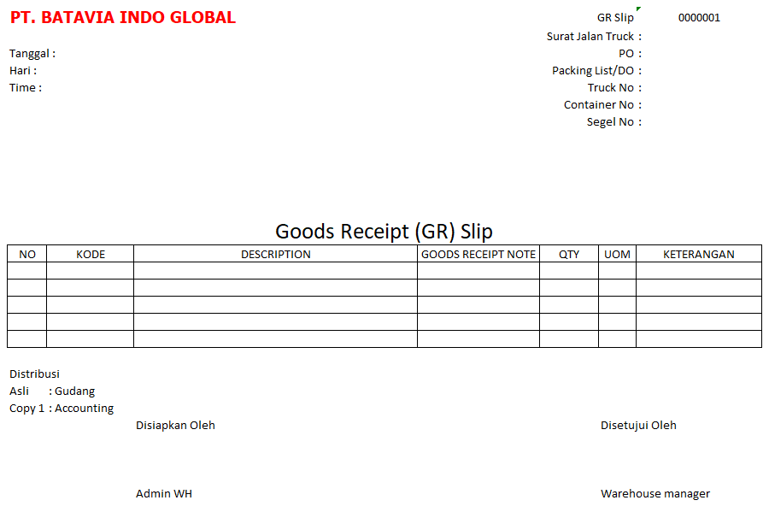

**Gambar 2. Goods Receipt (GR) Slip**

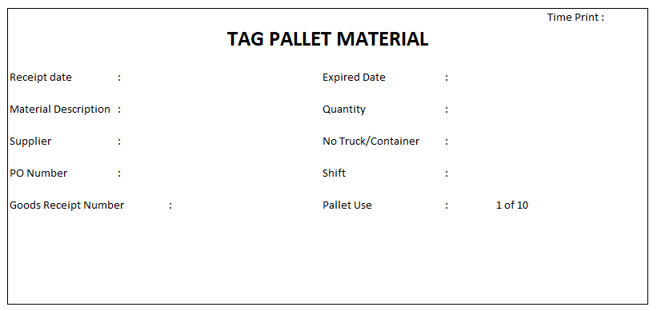

**Gambar 3. Tag Pallet Material**

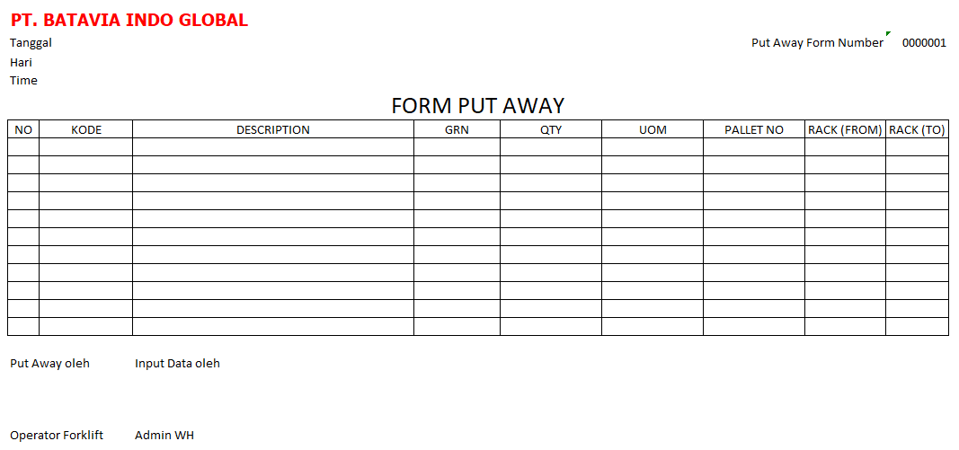

**Gambar 4. Form Put Away**

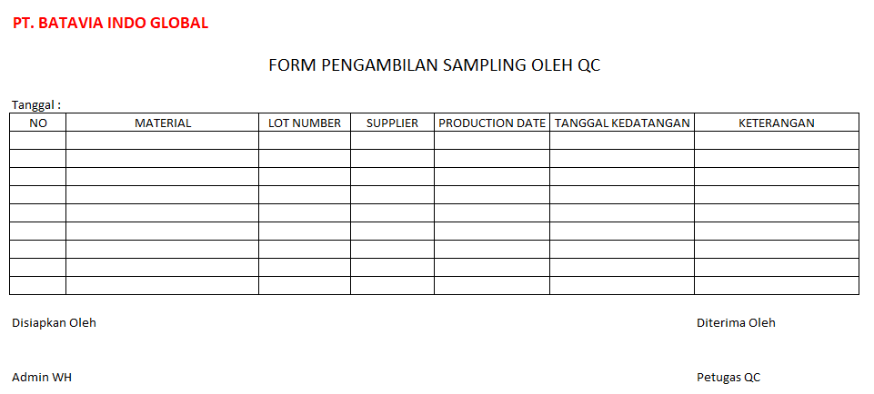

**Gambar 5. Form Pengambilan Sampling Oleh QC**

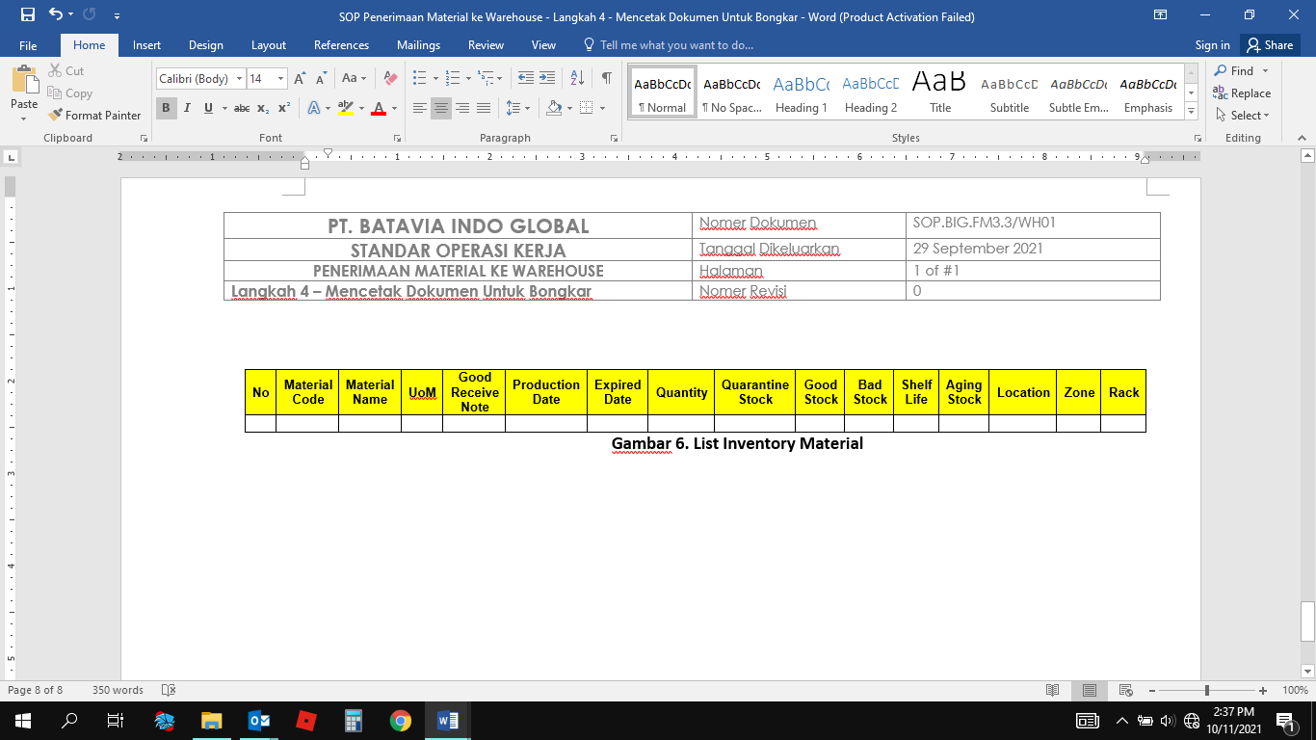

**Gambar 6. List Inventory Material**

**1.1.5. Pembongkaran material.**

**1.1.5.1. Tujuan**

Material yang dibongkar dari truk harus tidak ada perbedaan kuantiti dari surat jalan, packing list.

**1.1.5.2.** **Ruang lingkup**

Pembongkaran material dilakukan oleh Checker Warehouse, Supir Forklift dan diawasi oleh Warehouse Executive.

**1.1.5.3.** **Uraian kerja**

**1.1.5.3.1.** Checker warehouse mendapat dokumen surat jalan dari admin dan melakukan verifikasi dengan fisik kendaraan.

**1.1.5.3.2.** Checker warehouse memerintahkan truk untuk timbang isi (jika jembatan timbang ada).

**1.1.5.3.3.** Checker warehouse memerintahkan truk dari jembatan timbang untuk masuk ke area bongkar warehouse.

**1.1.5.3.4.** Operator forklift luar mengechek kondisi truck dalam keadaan tidak bau, tidak bocor, tidak basah jika terjadi maka tolak, dan dilaporkan ke bagian finance dan dibuatkan berita acara.

**1.1.5.3.5.** Checker warehouse mem-foto kondisi truk dalam keadaan isi dan segel.

**1.1.5.3.6.** Checker warehouse memberikan Form Pengambilan Sampling oleh QC kepada QC untuk mengambil sampel material.

**1.1.5.3.7.** Jika ada beberapa nomer lot harus dipisahkan palletnya dan dibuatkan beda nomer Goods Receive Notenya.

**1.1.5.3.8.** Material diletakkan di atas pallet tidak melebihi standar muatan per pallet.

**1.1.5.3.9.** Pallet yang digunakan adalah pallet plastic dengan ukuran 1,2m X 1m X 17cm.

**1.1.5.3.10.** Standar muatan per pallet untuk material adalah sebagai berikut :

1. Untuk Sugar adalah tumpukan (3 bag X 5 Tir) yaitu sebanyak 750 Kg (Gambar 1).

2. Untuk Powder adalah tumpukan (4 bag X 10 Tir) yaitu sebanyak 1000 Kg (Gambar 2).

**1.1.5.3.12.** Jika ditemukan material rusak saat masih di atas truk maka :

* + 1. Jika impor, material tetap diterima dan direpacking. diletakkan di lokasi rejek
    2. Jika lokal, material yang rusak ditolak.
    3. Dibuatkan Berita Acara dan foto material yang rusak info ke QC (gambar 3).

**1.1.5.3.13.** Checker warehouse, supir forklift dan supir truk bersama-sama menghitung material yang dibongkar. Jika ada perbedaan kuantiti yang diterima maka coret kuantiti pada surat jalan dan delivery order dan tandatangan.

**1.1.5.3.14.** Setelah selesai melakukan bongkar material, checker warehouse mem-foto kondisi truk dalam keadaan kosong.

**1.1.5.3.15.** Truk melakukan timbang kosong.

**1.1.5.3.16.** Supir forklift membawa material ke lokasi yang telah ditentukan sesuai zoning (zoning kuning untuk material yang baru datang dan belum mendapat stus release dari QC) dan FIFO (gambar 4) dengan menggunakan Form Put Away.

1. Untuk Powder Impor diletakkan ke ruang karantina untuk dicek oleh bea cukai dan kementrian pertanian.

2. Untuk Sugar langsung diletakkan ke area WH2.

3. Untuk Packaging Material ditempatkan ke area WH3.

4. Untuk minor ingredient dan chemical CIP diletakkan langsung ke ruangan terkait di WH1.

5. Material impor yang rusak diletakkan ke lokasi rejek.

**1.1.5.3.17.** Supir forklift menempelkan Tag Identitas Barang ke setiap pallet.

**1.1.5.3.18.** Kegiatan kerja diawasi oleh Warehouse Executive.

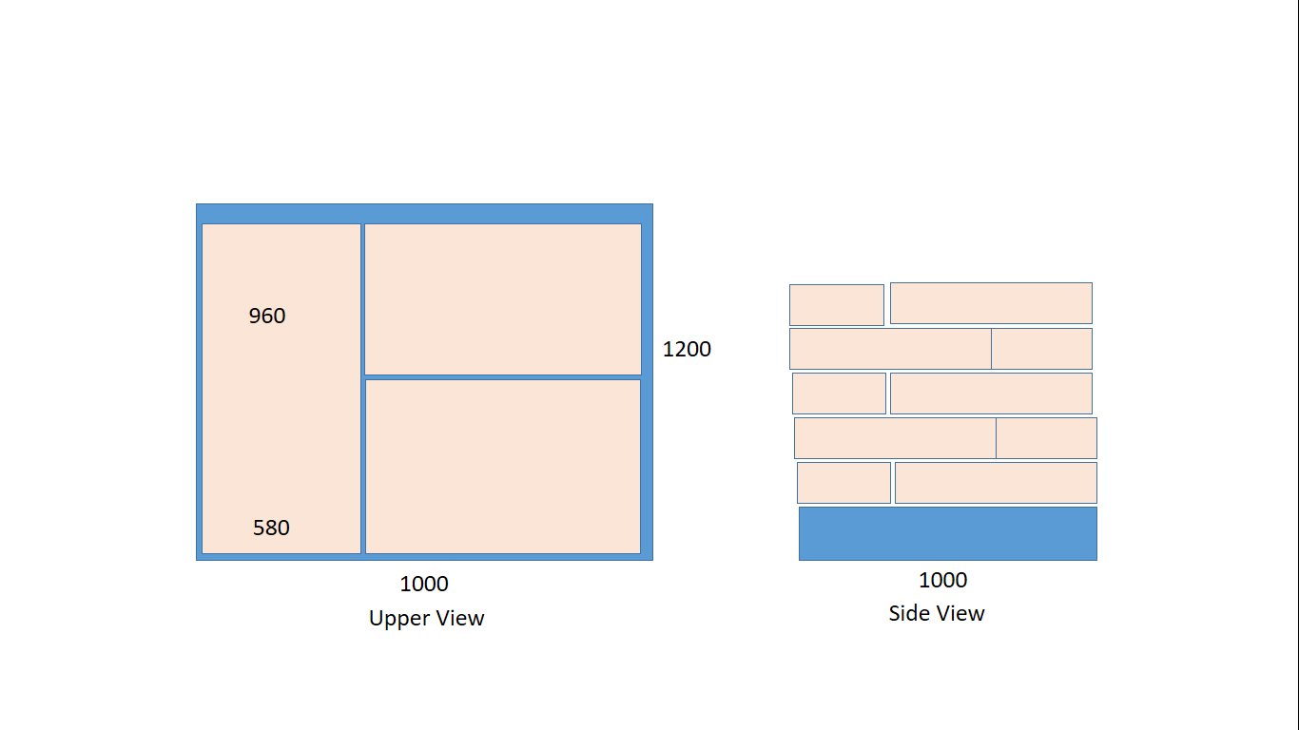

**Gambar 1. Stacking Sugar 750 Kg**

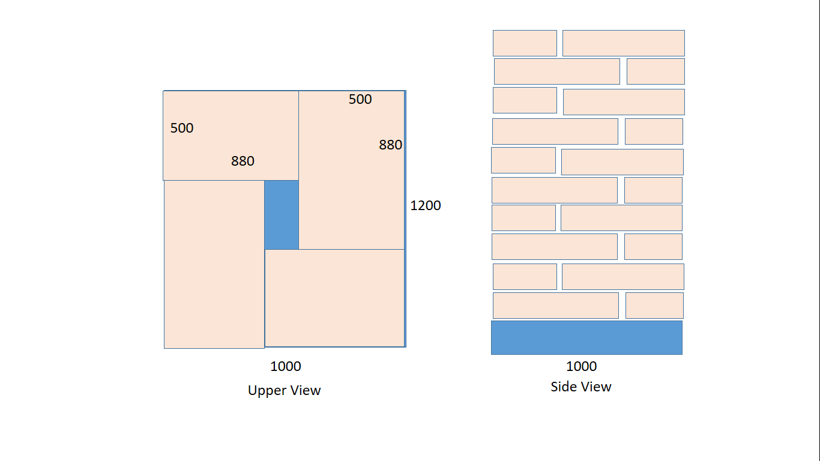

**Gambar 2. Stacking Powder 1000 Kg**

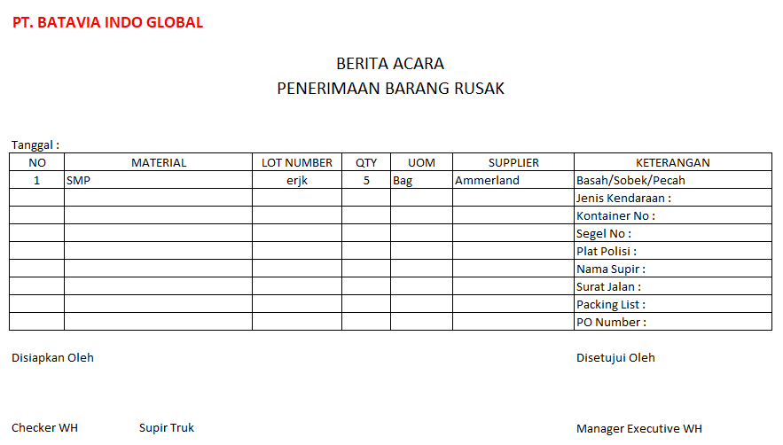

**Gambar 3. Berita Acara Penerimaan Barang Rusak**

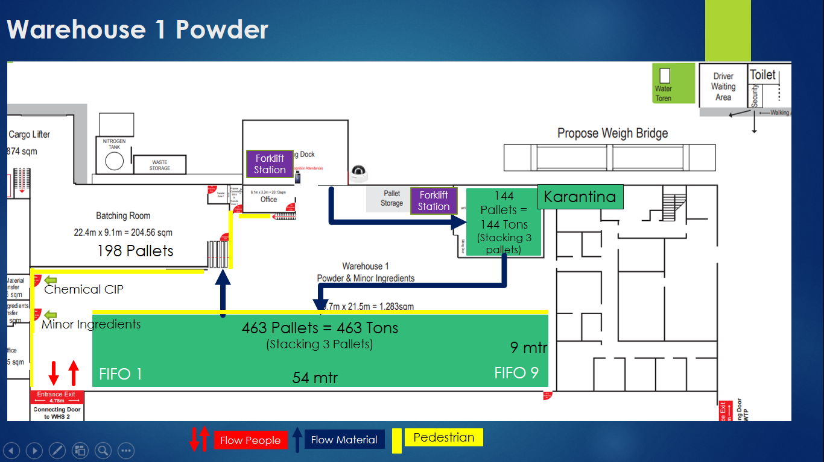

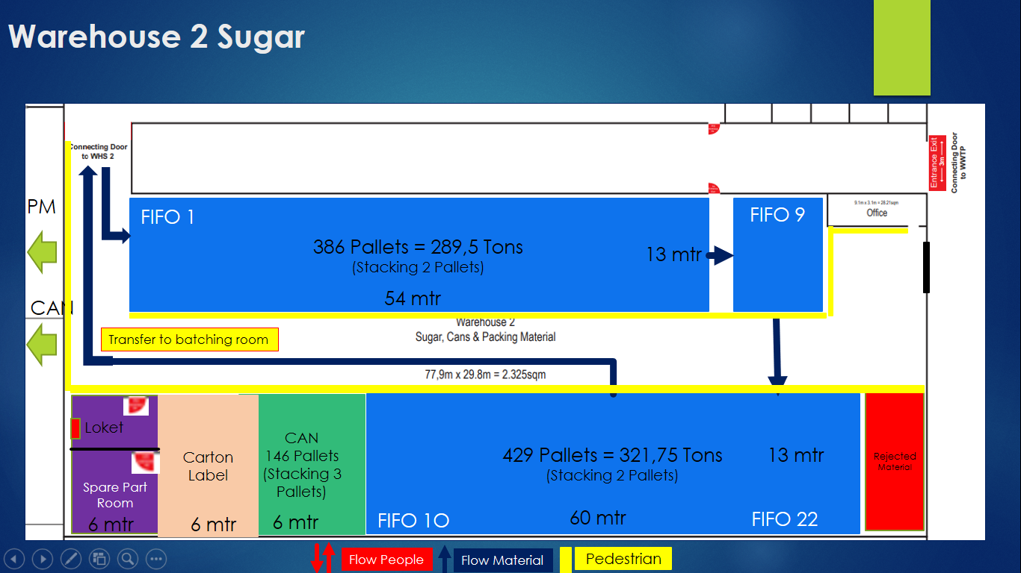

**Gambar 4. Storage Layout Material**



**Gambar 5. Checklist Kebersihan Truk**

**1.1.6. Input data material ke WMS.**

**1.1.6.1. Tujuan**

Warehouse mendapatkan informasi inventory stock material secara tepat waktu dan akurat

**1.1.6.2. Ruang lingkup**

Input data dilakukan setelah selesai pembongkaran material dan dilakukan oleh Admin Warehouse

**1.1.6.3.** **Uraian kerja**

**1.1.6.3.1.** Admin Warehouse mendapatkan dokumen surat jalan, packing list dari checker warehouse dan form put away dari supir forklift.

**1.1.6.3.2.** Admin Warehouse melakukan input data dari dokumen tersebut berdasarkan aktual kuantiti yang diterima ke system WMS .

**1.1.6.3.3.** Admin Warehouse melakukan input data Goods Receipt Slip. Menandakan selesai bongkar dan entry time out.

**1.1.6.3.4.** Warehouse executive melengkapi Check List Material Delivery to Warehouse (gambar 1).

**1.1.6.3.5.** Setelah checklist tersebut sudah lengkap maka Warehouse Manager melakukan approval di system (gambar 1).

**1.1.6.3.6.** Admin Warehouse melakukan serah terima surat jalan setelah checklist di approved oleh WM dengan supir truk.

**1.1.6.3.7.** Admin warehouse melakukan filling dokumen.

**1.1.6.3.8.** Security mengawal truk keluar dari pabrik dan melakukan scan QR code untuk time out

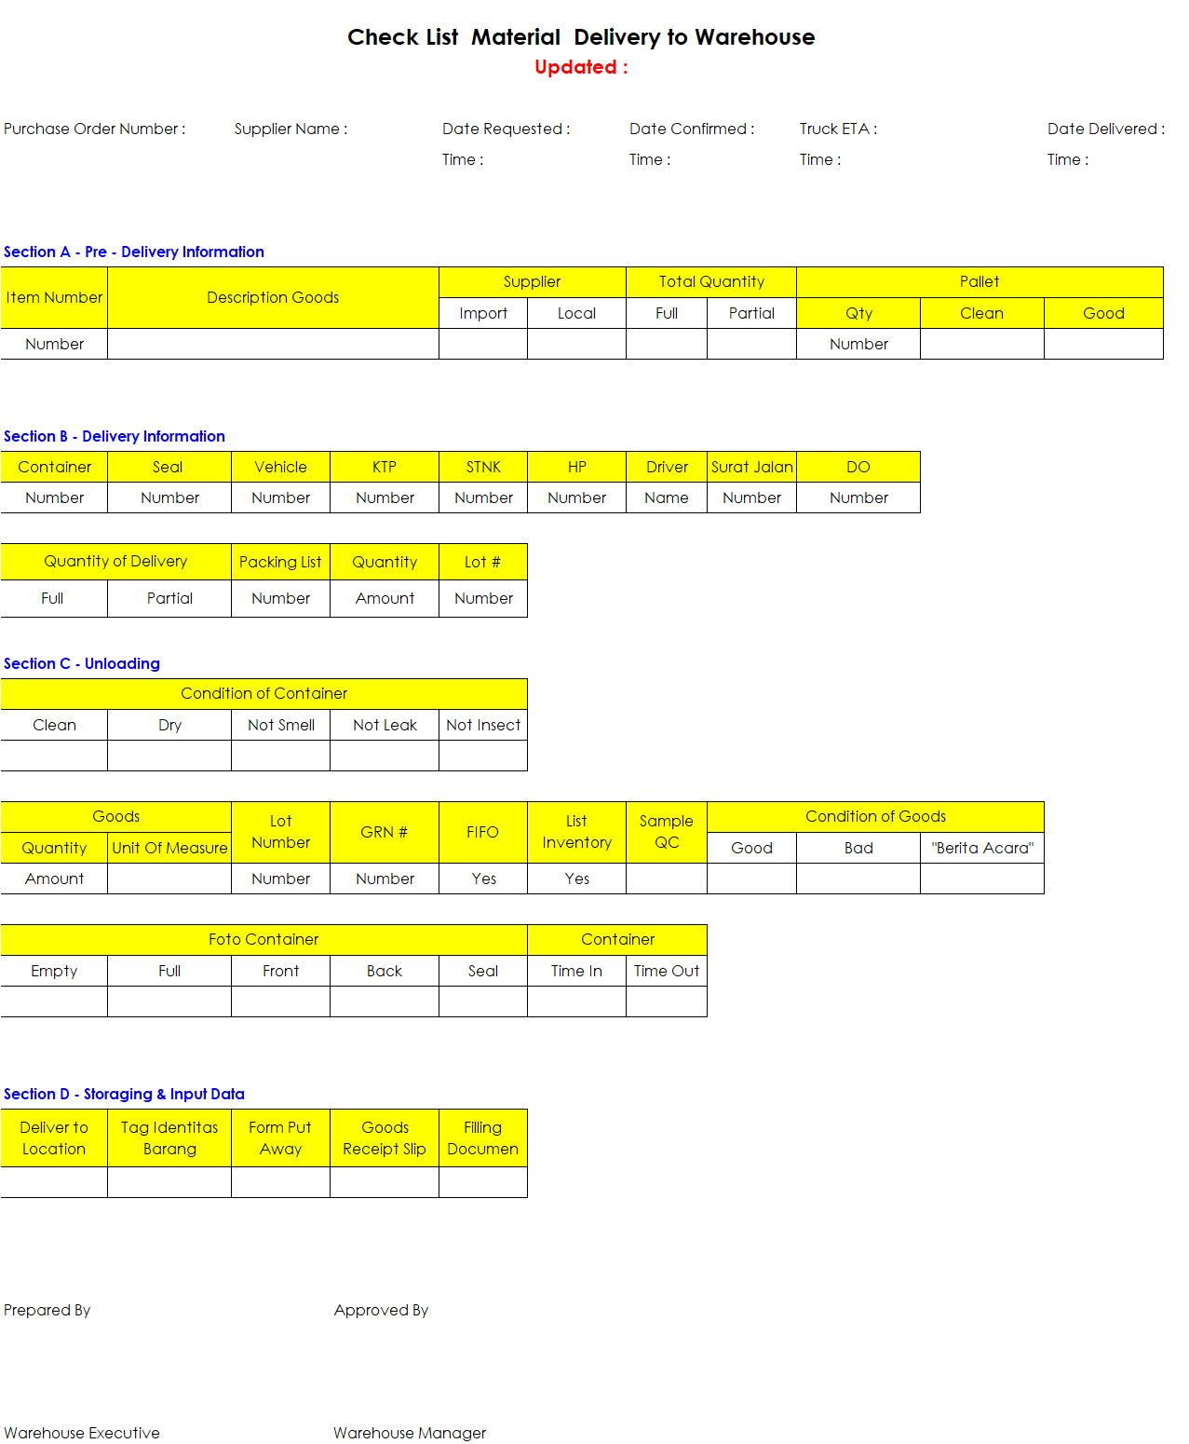

**Gambar 1. Checklist Material Delivery to Warehouse**

**1.2. Prosedur pengiriman material dari warehouse ke produksi.**

**1.2.1. Informasi inventory order dari produksi.**

**1.2.1.1. Tujuan**

Warehouse mendapatkan informasi permintaan material secara akurat.

**1.2.1.2.** **Ruang lingkup**

Informasi permintaan material oleh produksi yang telah release dan FIFO

**1.2.1.3.** **Uraian kerja**

Produksi memberikan daftar inventory order material untuk 1 minggu ke depan setiap jam 09.00 , detil informasi adalah sebagai berikut :

1. Inventory Order Number.
2. Inventory Order Date.
3. Production Admin.
4. Number Item.
5. Material Code.
6. Material Name.
7. GRN Number.
8. Quantity Request.
9. Production Area.

**1.2.1.4.** Inventory Order tersebut sudah dilengkapi oleh QR Code dan ditandatangani oleh Production Manager.

**1.2.1.5.** Inventory Order tersebut di scan untuk dilakukan pengecekan di WMS system.

**1.2.1.6.** Jika ada masalah saat scan QR code tidak muncul di system segera hubungi Departemen IT untuk dilakukan perbaikan.

**1.2.1.7.** Jika data yang muncul ternyata berbeda dengan inventory order segera hubungi Production untuk dilakukan perbaikan.

**1.2.2. Persiapan dan cetak dokumen**

**1.2.2.1. Tujuan**

Saat pengambilan material tidak terkendala dengan forklift, material yang dikirim FIFO, kuantitinya akurat & sudah release oleh QC.

**1.2.2.2.** **Ruang lingkup**

Dokumen yang diperlukan dipersiapkan oleh Admin Warehouse dan dimonitoring oleh Warehouse Executive.

**1.2.2.3.** **Uraian kerja**

**1.2.2.3.1**. Berdasarkan Inventory Order dari bagian Produksi maka admin warehouse mencetak dokumen :

1. List Inventory (gambar 1) untuk memastikan material yang dikirim FIFO & sudah release oleh QC,
2. Picking List (gambar 2) digunakan untuk mengambil material dari lokasi oleh supir forklift,
3. Transfer Material Slip (gambar 3) digunakan untuk mengirimkan material dari warehouse ke area batching,Pal Depal, CIP, Minor Ingridient, Area Packing dan sebagai dokumen serah terima barang.
4. Dokumen tersebut dicetak dari system WMS.



**Gambar 1. List Inventory**

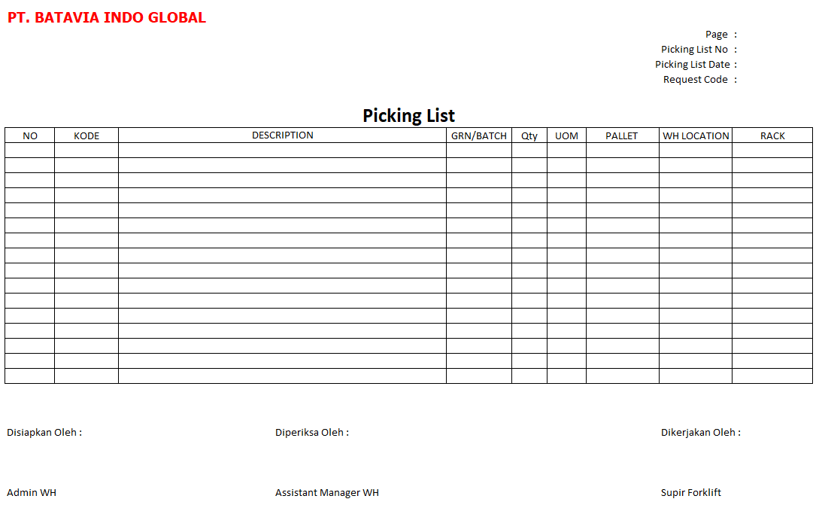

**Gambar 2. Picking List**

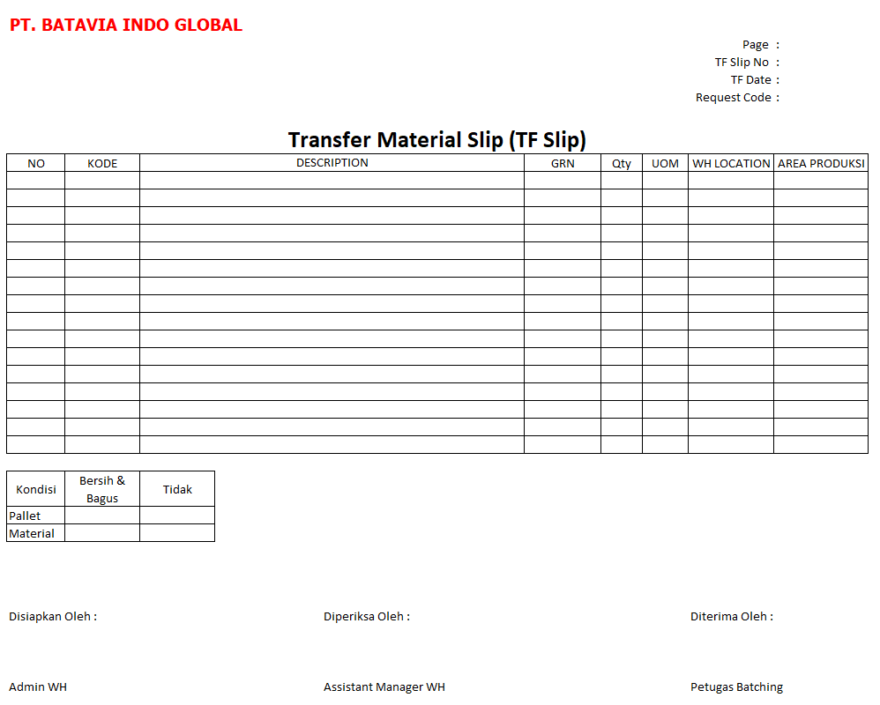

**Gambar 3. Transfer Material Slip**

**1.2.2.3.2**. Supir forklift memindahkan material yang sudah release ke zona hijau yang sudah ditentukan.

**1.2.3. Pengiriman dan serah terima material**

**1.2.3.1. Tujuan**

Material yang dikirim sesuai dengan permintaan secara kuantiti, FIFO dan release oleh QC.

**1.2.3.2.** **Ruang lingkup**

Pengiriman material dan serah terima barang dari warehouse ke area batching dan packing produksi atau area pal-depal dilakukan oleh supir forklift dan diawasi oleh Warehouse Executive.

**1.2.3.3.** **Uraian kerja**

**1.2.3.3.1.** Supir forklift mengambil barang sesuai dengan Picking List dari zona hijau.

**1.2.3.3.2.** Material dikirim dan ditempatkan di area batching atau area packing produksi atau pal-depal untuk material can.

**1.2.3.3.3.** Supir forklift melakukan scan QR code dan mengambil Tag Identitas Barang dengan tujuan mutase out dari WMS.

**1.2.3.3.4.** Supir forklift bersama sama dengan petugas batching dan petugas produksi menghitung barang dan melakukan serah terima barang dengan menandatangani dokumen Transfer Material Slip dan dilampirkan Tag Identitas Barang dilampirkan.

**1.2.3.3.5.** Supir forklift mengisi kondisi pallet & material pada dokumen Transfer Material Slip.

**1.2.4. Cek Input data material**

**1.2.4.1. Tujuan**

Warehouse mendapatkan informasi inventory stock material secara tepat waktu dan akurat

**1.2.4.2.** **Ruang lingkup**

Input data dilakukan setelah selesai serah terima pengiriman material dan dilakukan oleh Admin Warehouse.

**1.2.4.3.** **Uraian kerja**

**1.2.4.3.1.** Admin Warehouse mendapatkan dokumen Picking List dan Transfer Material Slip , Tag Identitas Barang dari supir forklift.

**1.2.4.3.2.** Admin Warehouse melakukan cek inventory data apakah sudah sesuai dengan scan QR pada tag identas material pada WMS dan verifikasi pada dokumen Transfer material Slip..

**1.2.4.3.3.** Admin warehouse melakukan filling dokumen.

**1.2.4.3.4.** Warehouse Executive menyiapkan Checklist Material Delivery to Produksi (gambar 1) untuk melakukan monitoring dan check aktivitas permintaan material dari produksi.

**1.2.4.3.5.** Warehouse Manager akan approve di WMS system dan checklist tersebut.

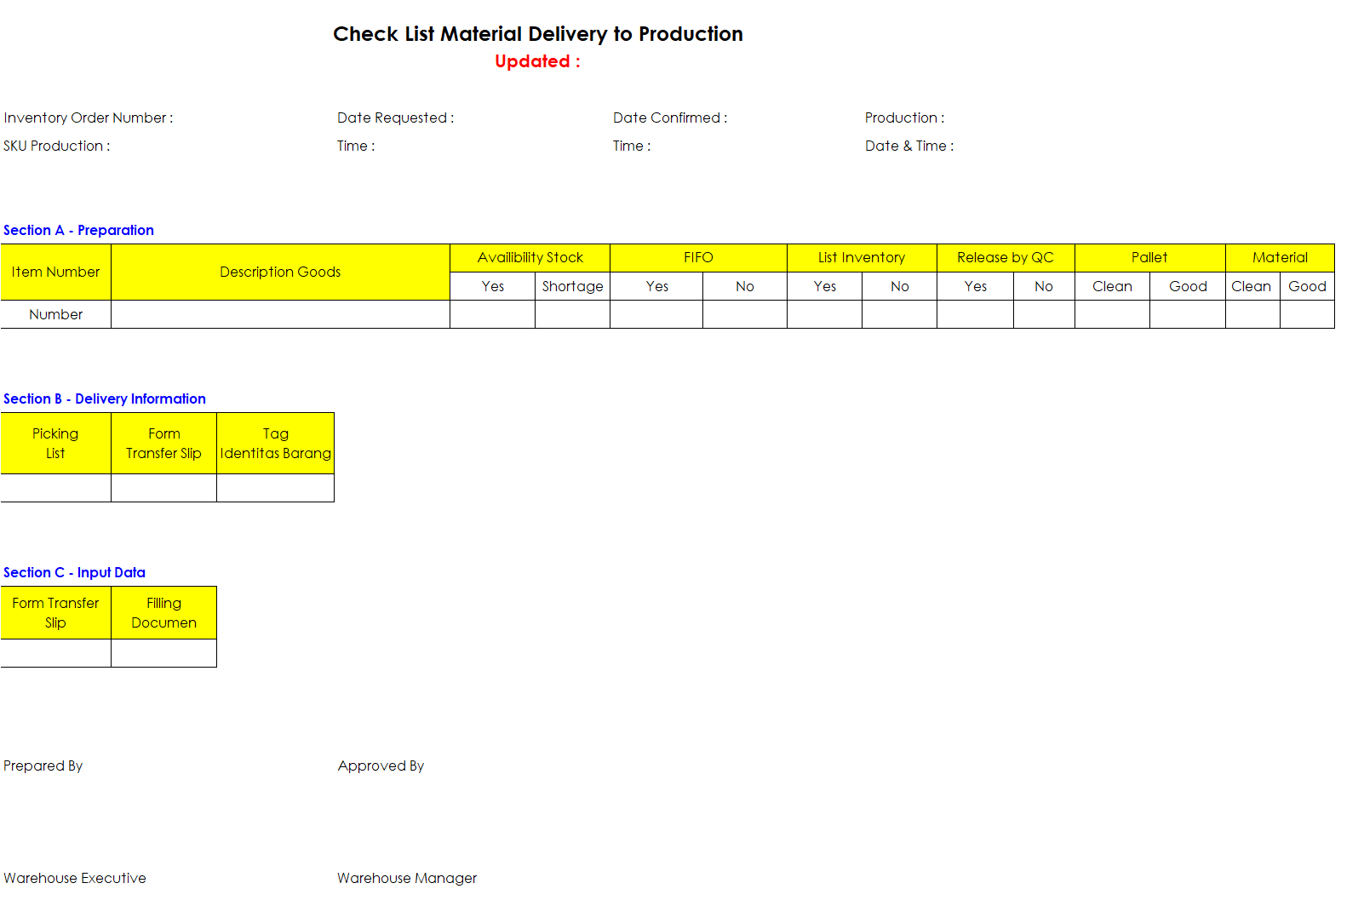

**Gambar 1. Checklist Material Delivery to Production**

**1.3. Prosedur penerimaan Finished Product dari produksi dan penyimpanannya di warehouse.**

**1.3.1. Informasi finished goods dari produksi**

**1.3.1.1. Tujuan**

Warehouse mendapatkan informasi Finished Goods yang akan diterima warehouse sehingga telah siap untuk menerima Finished Goods.

**1.3.1.2.** **Ruang lingkup**

Informasi berupa data process order finished goods yang akan dikirim ke warehouse dari produksi.

**1.3.1.3.** **Uraian kerja**

**1.3.1.3.1.** Produksi memberikan daftar process order finished goods yang akan dikirim dari produksi ke warehouse untuk 1 hari ke depan setiap jam 09.00

**1.3.1.3.2.** Data tersebut berisi Brand, SKU dan kuantiti.

**1.3.1.3.3.** Process order tersebut sudah dilengkapi oleh QR Code dan ditandatangani oleh Manager Produksi.

**1.3.1.3.3.** Process order tersebut di scan untuk dilakukan pengecekan di WMS system.

**1.3.1.3.4.** Jika ada masalah saat scan QR code tidak muncul di system segera hubungi Departemen IT untuk dilakukan perbaikan.

**1.3.1.3.5.** Jika data yang muncul ternyata berbeda dengan process order segera hubungi produksi untuk dilakukan perbaikan.

**1.3.1.3.6.** Data tersebut diberikan kepada Warehouse Manager

**1.3.2. Ketersediaan forklift, pallet dan tempat penyimpanan**

**1.3.2.1. Tujuan**

Setelah mendapatkan informasi dari Departemen Produksi, Warehouse dapat melakukan persiapan yaitu mendapatkan forklift yang bagus, menghitung pallet yang bagus dan bersih serta lokasi penyimpanan yang tepat dan akurat sehingga saat kedatangan material dapat dilakukan secara cepat dan tepat.

**1.3.2.2.** **Ruang lingkup**

Persiapan tersebut diinformasikan ke seluruh petugas warehouse dan dikontrol dan dimonitoring oleh Warehouse Executive.

**1.3.3.3.** **Uraian kerja**

**1.3.3.3.1.** Warehouse Executive setiap hari melakukan dan memonitoring stock take pallet.

**1.3.3.3.2.** Warehouse Executive memonitoring pelaksanaan Preventive Maintenance forklift yang dilakukan oleh engineering.

**1.3.3.3.3.** Warehouse Executive melakukan stock take ketersediaan LPG dan bensin untuk bahan bakar forklift.

**1.3.3.3.4.** Warehouse Executive memonitoring ketersediaan tempat atau storage warehouse.

**1.3.3.3.5.** Supir forklift menyiapkan pallet di area produksi packing.

**1.3.3.3.6.** Supir forklift memastikan forklift bisa dipergunakan dengan baik.

**1.3.3.3.7.** Admin warehouse mencetak List Inventory (gambar 1) untuk memastikan Finished Goods FEFO.

**1.3.3.3.8.** Warehouse executive menyiapkan checklist (gambar 2).

**1.3.3.3.9.** Jika salah satu data tersebut tidak tersedia harus melaporkan ke Management.



**Gambar 1. List Inventory**



**Gambar 2. Checklist Ketersediaan Pallet, Forklift dan Storage**

**1.3.2. Serah terima dan input data finished goods dari produksi**

**1.3.2.1. Tujuan**

Finished goods harus segera ditempatkan ke warehouse agar tidak rusak dan hilang dan siap untuk dijual.

**1.3.2.2.** **Ruang lingkup**

Serah terima dan transfer dan input data finished goods ke warehouse.

**1.3.2.3.** **Uraian kerja**

**1.3.2.3.1.** Supir forklift membawa finished goods dari area packing produksi ke zoning kuning di warehouse 3 (gambar 1) menggunakan form put away (gambar 2).

**1.3.2.3.2.** Supir forklift menempelkan tag identitas barang yang sudah **terdapat QR code** pada tiap pallet (gambar 3).

**1.3.2.3.3.** Supir forklift dan operator produksi melakukan serah terima dan tanda tangan di goods receipt slip (gambar 4).

**1.3.2.3.4.** Admin warehouse melakukan scan QR code dan input data goods receipt slip sesuai dengan actual finished goods yang ditransfer.

**1.3.2.3.5.** Warehouse executive mengawal proses tersebut.

**1.3.2.3.6.** Admin warehouse melakukan filling dokumen.

**1.3.2.3.7.** Warehouse manager melakukan tanda tangan pada checklist penerimaan finished goods dari produksi (gambar 5).

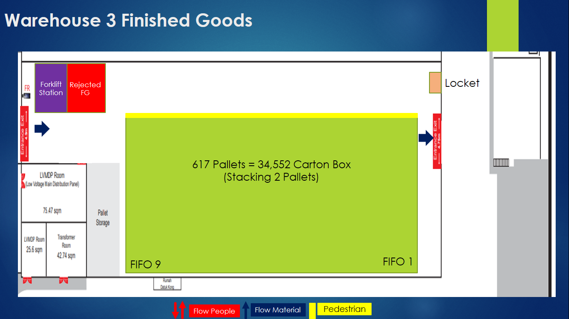

**Gambar 1. Layout Storage Location Warehouse 3**

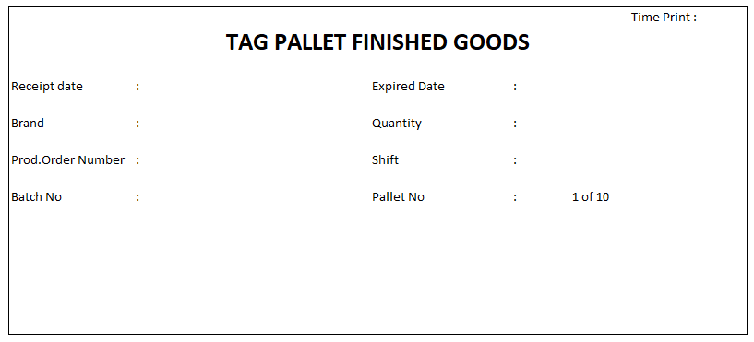

**Gambar 2. Tag Identitas Barang**

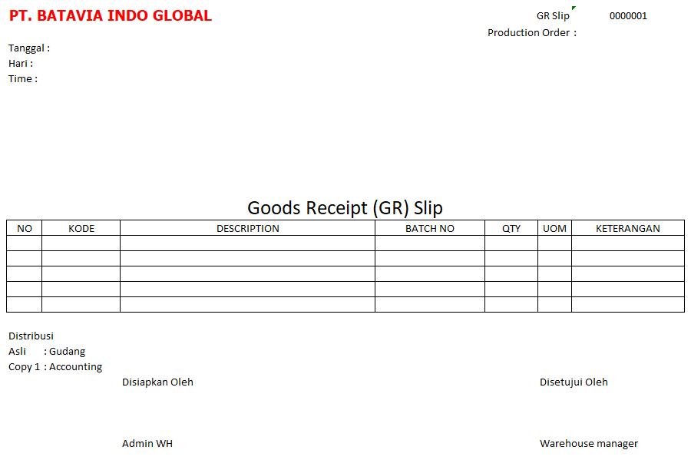

**Gambar 3. Goods Receipt (GR) Slip**

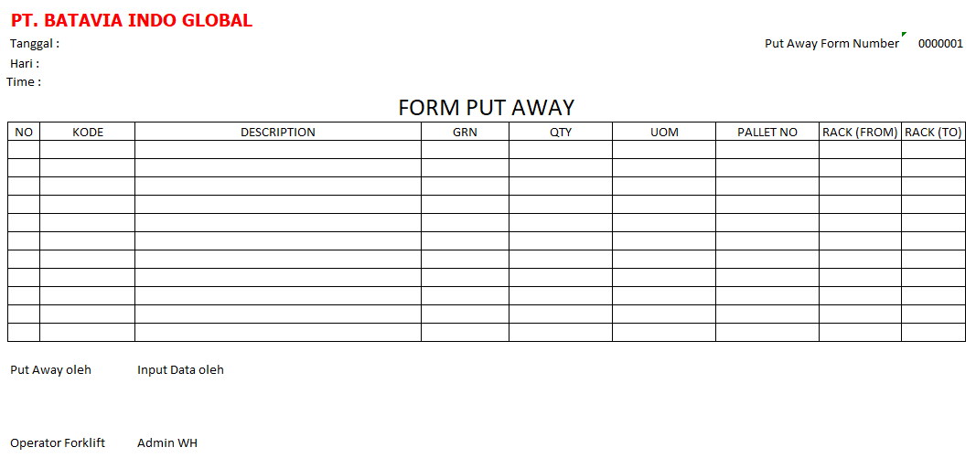

**Gambar 4. Form Put Away**

**1.4. Prosedur finished product outbound : Prosedur dispatch**

**1.4.1. Informasi dari financedan loading**

**1.4.1.1. Tujuan**

Warehouse mendapatkan informasi penjualan finished goods secara akurat.

**1.4.1.2. Ruang lingkup**

Informasi berupa purchase order dan invoice untuk proses penjualan finished goods dari warehouse yang didapat dari Departemen Finance.

**1.4.1.3. Uraian kerja**

**1.4.1.3.1.** Finance memberikan purchase order finished goods dan invoice yang telah dibayarkan oleh client akan dijual untuk 3 hari ke depan kepada warehouse, informasi detail adalah sebagai berikut :

1. Tanggal PO

2. Nama finished goods

3. Nama Client

4. Nomer PO.

5. Kuantiti PO

**1.4.1.3.2.** Purchase order tersebut sudah dilengkapi oleh QR Code.

**1.4.1.3.3.** Purchase order tersebut di scan untuk dilakukan pengecekan di WMS system.

**1.4.1.3.4.** Jika ada masalah saat scan QR code tidak muncul di system segera hubungi Departemen IT untuk dilakukan perbaikan.

**1.4.1.3.5.** Jika data yang muncul ternyata berbeda dengan purchase order segera hubungi finance untuk dilakukan perbaikan.

**1.4.1.3.6.** Warehouse akan melakukan verifikasi terhadap pengiriman dari masing-masing PO tersebut ke pihak client sehari sebelumnya mengenai data ekspedisi yang yang dikirim besoknya yaitu :

1. Nama Ekspedisi

2. Type Truck

3. Nomer Surat Jalan

4. Tanggal Kedatangan

5. Nomer Container (jika ada)

6. Nomer segel (jika ada).

7. Nama supir, KTP dan nomer telpon.

8. STNK.

9. Nomer polisi kendaraan.

**1.4.1.3.7.** Data ekspedisi diinput ke QR code dan diprint untuk diberikan ke security.

**1.4.2. Ketersediaan forklift dan stock finished goods release**

**1.4.2.1. Tujuan**

Setelah mendapatkan informasi penjualan Finished Goods dari Departemen Finance, Warehouse dapat melakukan persiapan yaitu mendapatkan forklift yang bagus, mengechek inventory stock finished goods sudah release by QC dan kondisi finished goods bagus dan bersih sehingga barang yang dikirim berkualitas dan bagus.

**1.4.2.2.** **Ruang lingkup**

Persiapan tersebut diinformasikan ke seluruh petugas warehouse dan dikontrol dan dimonitoring oleh Warehouse Executive.

**1.4.2.3. Uraian kerja**

**3.4.2.3.1.** Warehouse Executive memonitoring pelaksanaan Preventive Maintenance forklift yang dilakukan oleh engineering.

**1.4.2.3.2.** Warehouse Executive melakukan stock take ketersediaan LPG atau bensin untuk bahan bakar forklift.

**1.4.2.3.3.** Warehouse Executive memonitoring kebersihan dari tiap pallet Finished Goods yang akan di dispatch.

**1.4.2.3.4.** Warehouse Executive memastikan finished goods yang akan di dispatch release dan FEFO

**1.4.2.3.5.** Data tersebut dilampirkan ke delivery order rencana dispatch dari Departemen Finance.

**1.4.2.3.6.** Finished goods yang release dari QC dipindahkan ke zoning hijau.

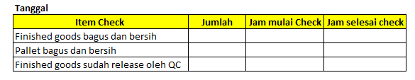

**Gambar 1. Checklist Penerimaan Finisihed Goods**

**1.4.3. Menerima kedatangan truk**

**1.4.3.1. Tujuan**

Warehouse hanya akan menerima kedatangan truk yang ditujukan muat finished goods pada waktu yang sudah ditentukan.

**1.4.3.2.** **Ruang lingkup**

Departemen Finance menerima informasi bahwa kedatangan truk dan pemuatan finished goods diatur menurut waktu yang telah ditentukan oleh warehouse. Warehouse menerima laporan kedatangan truk dari pihak Security.

**1.4.3.3. Uraian kerja**

**1.4.3.3.1.** Warehouse hanya menerima pemuatan finished goods pada :

* + 1. Hari Senin s/d Jumat
    2. Jam 07.00 s/d 16.00

**1.4.3.3.2.** Security melakukan scan QR code pada data ekspedisi yang telah diberikan warehouse sebelumnya dan melakukan verifikasi data pada surat jalan.

**1.4.3.3.3.** Jika terjadi perbedaan (salah satu truk dan driver berbeda) maka security akan memberikan informasi kepada warehouse dan tidak boleh mengijinkan truk untuk masuk area pabrik.

**1.4.3.3.4.** Warehouse akan melakukan verifikasi ke client melalui telpon dan mendapatkan konfirmasi validitas data ekspedisi melalui email. Setelah konfirmasi didapatkan dan perbedaan dari data tersebut bisa dinyatakan kebenarannya maka warehouse info ke security.

**1.4.3.3.5.** Security mengawal supir truk memberikan nomer antrian dan surat jalan yang telah dilengkapi oleh nomer PO dan nomer invoice dan ke loket warehouse.

**1.4.3.3.6.** Security memberikan data kelengkapan safety yang wajib dipenuhi oleh supir maupun kendaraanya, yaitu sebagai berikut :

1. Tanggal.

2. Jam masuk.

3. Nomer kendaraan.

4. Peralatan safety untuk supir : safety shoes, rompi

5. Peralatan safety untuk kendaraan : pengganjal ban, rem tangan

6. Masker.

7. Suhu badan.

8. Semprot disinfectan.

**1.4.3.3.7.** Security memarkirkan kendaran truk yang sudah ditentukan.

**1.4.4. Mencetak dokumen untuk muat**

**1.4.4.1. Tujuan**

Tidak ada kesalahan muat akibat dari kesalahan dokumen yang diterima.

**1.4.4.2.** **Ruang lingkup**

Kegiatan administrasi berupa pengecekan dan pencetakan kelengkapan dokumen muat finished goods yang dilakukan oleh Admin Warehouse.

**1.4.4.3.** **Uraian kerja**

**1.4.4.3.1.** Admin Warehouse melakukan pengecekan dokumen dengan membuat checklist (gambar 1) sebagai berikut :

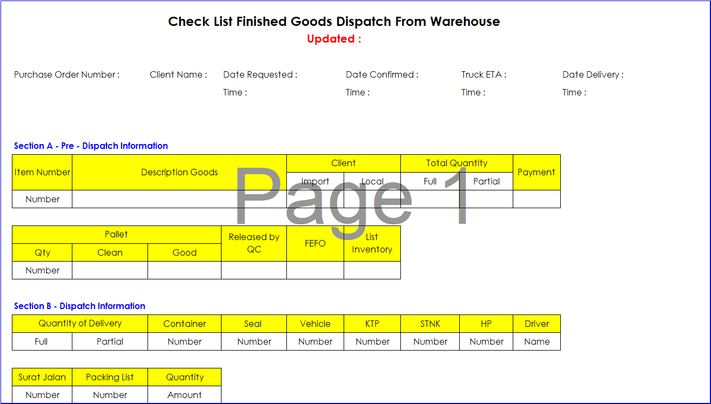

**Gambar 1. Cheklist Finished Goods Dispatch From Warehouse**

**1.4.4.3.2.** Purchase Order , invoice dan WMS system dibandingkan dengan surat jalan yang diserahkan oleh supir truk.

**1.4.4.3.3.** Jika terjadi ketidaksesuaian informasikan ke bagian finance

.

**1.4.4.3.4.** Admin warehouse mencetak dokumen untuk kelengkapan muat barang yaitu :

1. Picking List (gambar 2) dokumen untuk pengambilan barang dari storage ke area loading dicetak dari system WMS.

2. Loading List (gambar 3) adalah dokumen untuk muat barang yang dibuat dengan tujuan agar produk tidak salah masuk truk atau tujuan dari dicetak dari system WMS.

3. Surat Pengiriman Barang atau Delivery Order adalah dokumen pengeluaran barang dari gudang secra fisik dan system (gambar 4) dicetak dari system WMS.

4**.** List Inventory untuk memastikan pemuatan finished goods FEFO (First Expired First Out).



**Gambar 2. Picking List**



**Gambar 3. Loading List**



**Gambar 4. Surat Pengiriman Barang/ Delivery Order**

**1.4.5. Muat finished goods**

**1.4.5.1. Tujuan**

Finished goods yang dimuat ke truk harus tidak ada perbedaan kuantiti dari surat jalan, purchase order dan surat pengiriman barang tidak salah tujuan.

**1.4.5.2.** **Ruang lingkup**

Pemuatan finished goods dilakukan oleh Checker Warehouse, Supir Forklift dan diawasi oleh Warehouse Execuitive.

**1.4.5.3.** **Uraian kerja**

**1.4.5.3.1.** Admin warehouse melakukan scan QR code dan memberikan surat jalan kepada checker warehouse.

**1.4.5.3.2.** Checker warehouse memerintahkan truk dari area parkir ke timbangan (jika ada) untuk timbang kosong.

**1.4.5.3.3.** Dari timbang kosong menuju area muat warehouse

**1.4.5.3.4.** Operator forklift melakukan pengechekan kondisi truk apakah bau, bocor, kotor dan karatan menggunakan checklist (gambar 1) , jika terjadi seperti itu harus ditolak.

**1.4.5.3.6.** Informasikan ke bagian finance tentang penolakan truk tersebut dan dibuatkan berita acara penolakan.

**1.4.5.3.7.** Checker warehouse melakukan verifikasi surat jalan, purchase order dan surat pengiriman barang atau delivery ordrer dengan fisik kendaraan.

**1.4.5.3.8.** Checker warehouse mem-foto kondisi truk dalam keadaan kosong.

**1.4.5.3.9.** Supir forklift mengambil finished goods dari lokasi ke area muat finished goods dengan menggunakan picking list.

**1.4.5.3.10.** Checker warehouse membawa loading list dan melakukan cek dengan aktual FG yang telah disiapkan di area muat oleh Supir Forklift.

**1.4.5.3.11.** Checker, supir forklift dan supir truk bersama sama menghitung Finished Goods yang dimuat.

**1.4.5.3.12.** Checker mengambil Tag Identitas Barang dari setiap pallet dan scan QR code untuk mutasi out dari WMS dan dilampirkan ke loading list.

**1.4.5.3.13.** Checker melakukan segel pada container.

**1.4.5.3.14.** Checker melakukan foto truk keadaan isi dan segel terpasang.

**1.4.5.3.15.** Checker memerintahkan truk untuk timbang isi.

**1.4.5.3.16.** Kegiatan kerja diawasi oleh Warehouse Executive.

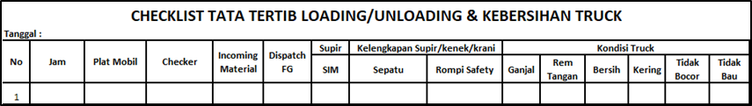

**Gambar 1. Checklist Kebersihan Truck**

**1.4.6. Cek Input data pengeluaran finished goods**

**1.4.6.1. Tujuan**

Warehouse mendapatkan informasi inventory stock finished goods secara tepat waktu dan akurat.

**1.4.6.2. Ruang lingkup**

Input data dilakukan setelah selesai pemuatan finished goods dan dilakukan oleh Admin Warehouse

**1.4.6.3. Uraian kerja**

**1.4.6.3.1.** Admin Warehouse melakukan cek di WMS dan membandingkan pada Surat Pengiriman Barang dan tag identitas barang berdasarkan aktual kuantiti pada loading List yang diberikan dari checker.

**1.4.6.3.2.** Manager Warehouse approval di Checklist Pengiriman Finished Goods (gambar 1).

**1.4.6.3.3.** Manager Warehouse approval Surat Pengiriman Barang di system.

**1.4.6.3.4.** Admin WH melakukan serah terima Surat Jalan dan Surat Pengiriman Barang dengan supir truk

**1.4.6.3.5.** Admin warehouse melakukan filling dokumen.

**1.4.6.3.6.** Security mengawal truk keluar dari pabrik dan melakukan scan QR time out.

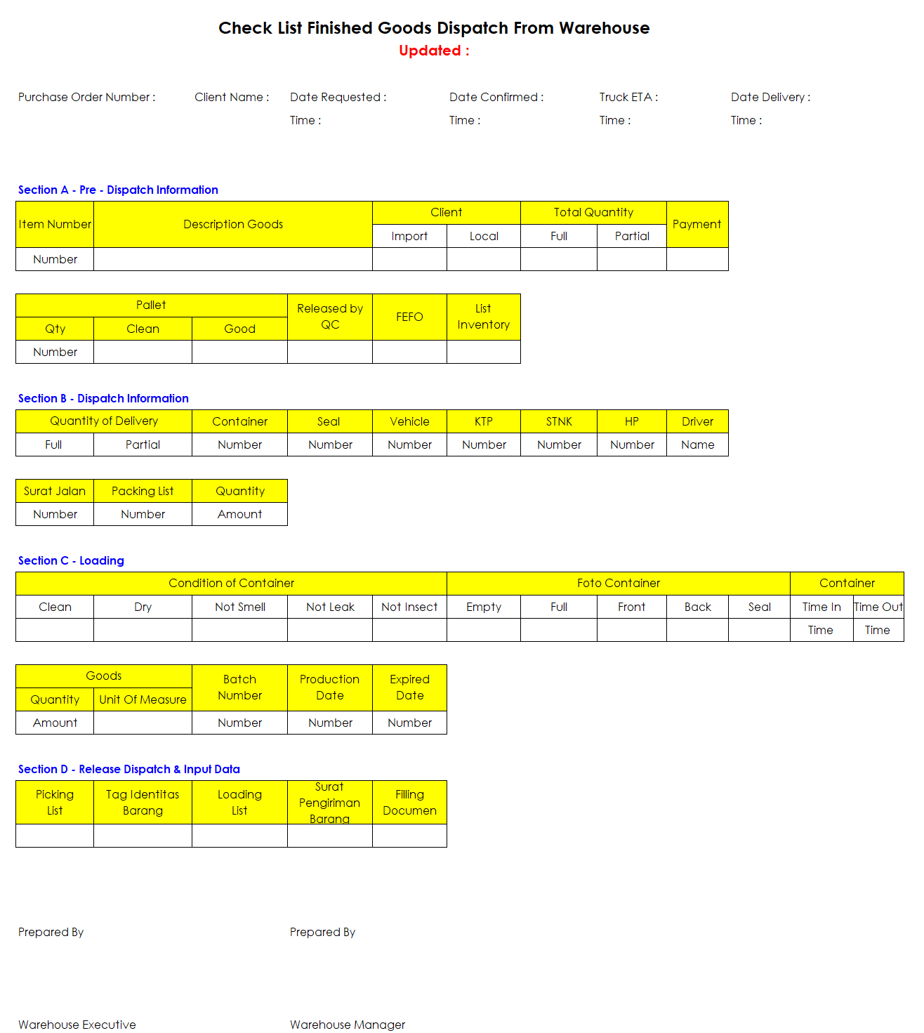

**Gambar 1. Checklist Finished Goods Dispatch From Warehouse**

**1.5. Prosedur penanganan material and finished product rejek atau sub standar.**

**1.5.1. Mendapatkan informasi material dan finished product dengan status rejek dari QC.**

**1.5.1.1 Tujuan**

Warehouse dapat segera menangani barang dengan status rejek atau sub standar yang dikeluarkan oleh QC agar tidak bisa terpakai oleh produksi atau dijual ke pelanggan.

**1.5.1.2. Ruang lingkup**

Penentuan status harus dilakukan oleh QC dengan memberikan sticker rejek ke barang dan didampingi oleh team warehouse.

**1.5.1.3. Uraian kerja**

**1.5.1.3.1.** Warehouse mendapatkan informasi akan ada barang dengan status rejek dari QC.

**1.5.1.3.2.** Warehouse menerima form sample pengambilan barang oleh QC beserta form hasil sampling dan sticker rejek berwarna merah.

**1.5.1.3.3.** Warehouse mencetak list inventory dengan melihat barang yang dimaksud sudah berubah statusnya menjadi barang rejek di WMS system.

**1.5.1.3.4.** Bersama sama dengan team QC , admin warehouse menuju aktual barang yang dimaksud.

**1.5.1.3.5.** Team QC akan menempelkan sticker merah pada pallet barang yang dimaksud.

**1.5.1.3.6.** Supir forklift memindahkan barang dengan status rejek ke lokasi rejek yang telah ditentukan dengan membawa form put away.

**1.5.1.3.7.** Admin warehouse akan melakukan input data dari form put away ke WMS.

**1.6. Prosedur menerima dan menyimpan spare parts dari supplier.**

**1.6.1. Mendapatkan informasi purchase order dan delivery**

**1.6.1.1. Tujuan**

Warehouse mendapatkan informasi kedatangan spare parts secara akurat.

**1.6.1.2. Ruang lingkup**

Informasi didapat berupa purchase order dan estimasi kedatangan dari Departemen Finance

**1.6.1.3. Uraian kerja**

**1.6.1.3.1.** Finance memberikan daftar purchase order vendor local dan impor kedatangan material untuk 3 hari ke depan setiap jam 09.00 melalui WA (whatsapp message) yang telah terintegrasi dengan WMS system, informasi detail adalah sebagai berikut :

1. Tanggal PO

2. Nama material.

3. Nama Supplier

4. Nomer PO.

5. Kuantiti PO

**1.6.1.3.2.** Purchase order tersebut sudah dilengkapi oleh QR Code.

**1.6.1.3.3.** Purchase order tersebut di scan untuk dilakukan pengecekan di WMS system.

**1.6.1.3.4.** Jika ada masalah saat scan QR code tidak muncul di system segera hubungi Departemen IT untuk dilakukan perbaikan.

**1.6.1.3.5.** Jika data yang muncul ternyata berbeda dengan purchase order segera hubungi finance untuk dilakukan perbaikan.

**1.6.1.3.6.** Warehouse akan melakukan verifikasi terhadap pengiriman dari masing-masing PO tersebut ke pihak vendor sehari sebelumnya mengenai data ekspedisi yang yang dikirim besoknya yaitu :

1. Nama Ekspedisi

2 Type Truck

3. Nomer Surat Jalan

4. Tanggal Kedatangan

5. Nomer Container (jika ada)

6. Nomer segel (jika ada).

7. Nama supir, KTP dan nomer telpon.

8. STNK.

9. Nomer polisi kendaraan.

3.6.1.3.7. Data ekspedisi diinput ke QR code dan diprint untuk diberikan ke security.

**1.6.2. Ketersediaan forklift, bin box dan tempat penyimpanan**

**1.6.2.1. Tujuan**

Setelah mendapatkan informasi kedatangan mesin, spare parts & barang general seperti oli, chemical CIP dan lain-lain dari Departemen Finance, Warehouse dapat melakukan persiapan yaitu mendapatkan forklift yang bagus, menghitung bin box dan pallet yang bagus dan bersih (khusus chemical dan oli) serta lokasi penyimpanan yang tepat dan akurat sehingga saat kedatangan barang dapat dilakukan secara cepat dan tepat.

**1.6.2.1. Ruang lingkup**

Persiapan tersebut diinformasikan ke seluruh petugas warehouse dan dikontrol dan dimonitoring oleh Warehouse Executive.

**1.6.2.2. Uraian kerja**

1.6.2.2.1. Warehouse Executive setiap hari melakukan dan memonitoring stock take pallet.

1.6.2.2.2. Warehouse Executive memonitoring pelaksanaan Preventive Maintenance forklift yang dilakukan oleh engineering.

1.6.2.2.3. Warehouse Executive memonitoring ketersediaan tempat atau storage racking spare parts.

1.6.2.2.4. Warehouse Executive melakukan stock take ketersediaan LPG dan bensin untuk bahan bakar forklift.

1.6.2.2.5. Warehouse Executive melakukan persiapan kedatangan material dengan mengisi data sebagai berikut :



1.6.2.2.6. Data tersebut dilampirkan ke purchase order kedatangan barang dari Departemen Finance.

1.6.2.2.7. Store Keeper menyiapkan tempat penyimpanan kosong yang bersih dan bagus ke lokasi yang telah disediakan sesuai layout (gambar 1) sebanyak kuantiti yang akan diterima sesuai dengan packing list atau PO.

1.6.2.2.8. Warehouse akan memberikan informasi kepada Finance dan Management jika salah satu data tersebut ketersediaannya tidak terpenuhi.

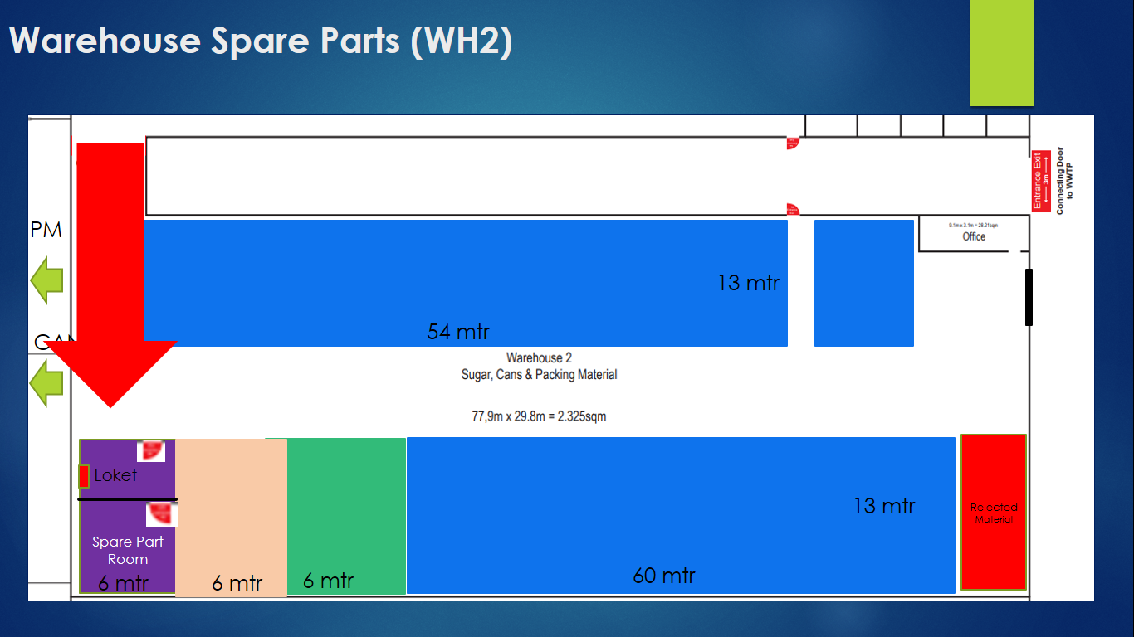

**Gambar 1 Posisi Warehouse Spare Parts**

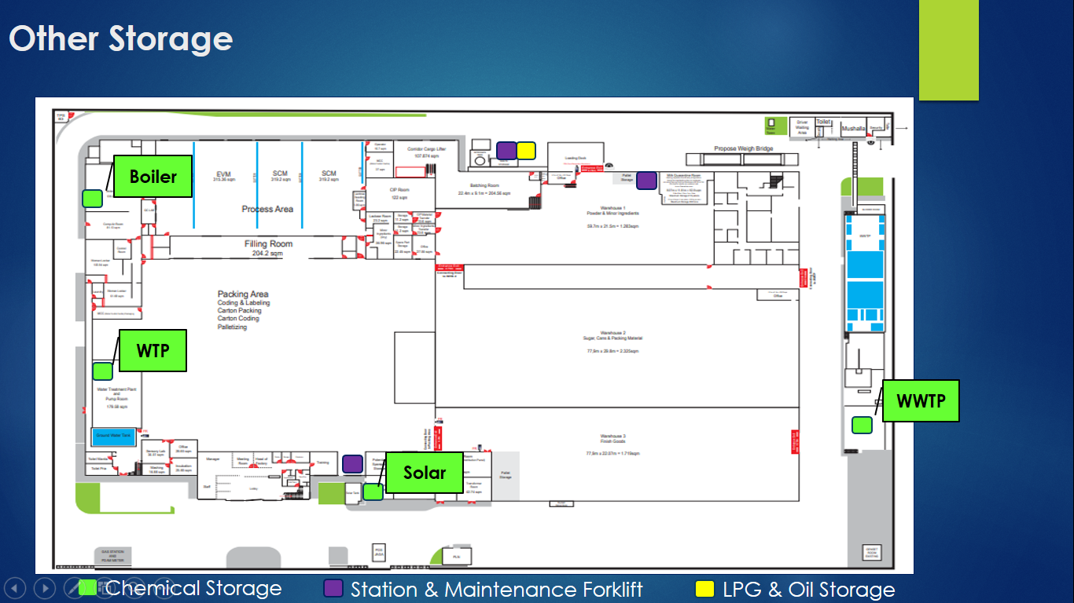

**Gambar 2 Posisi Storage Chemical, Oli dan LPG**

**1.6.3. Menerima kedatangan supplier**

**1.6.3.1. Tujuan**

Warehouse hanya akan menerima kedatangan kendaraan yang ditujukan pembongkaran material pada waktu yang sudah ditentukan.

**1.6.3.2. Ruang lingkup**

Departemen Finance menerima informasi bahwa kedatangan kendaraan dan pembongkaran barang diatur menurut waktu yang telah ditentukan oleh warehouse. Warehouse menerima laporan kedatangan vehicle dari pihak Security.

**1.6.3.3.** **Uraian kerja**

**1.6.3.3.1.** Warehouse hanya menerima pembongkaran barang sesuai jadwal yang diinformasikan sebelumnya dan diatur waktunya yaitu :

* + 1. Hari Senin s/d Jumat
    2. Jam 07.00 s/d 16.00

**1.6.3.3.2.** Diluar waktu yang telah ditentukan tersebut, ditolak.

**1.6.3.3.3.** Security melakukan scan QR code pada data ekspedisi yang telah diberikan warehouse sebelumnya dan melakukan verifikasi data pada surat jalan.

**1.6.3.3.4.** Jika terjadi perbedaan (salah satu truk dan driver berbeda) maka security akan memberikan informasi kepada warehouse dan tidak boleh mengijinkan truk untuk masuk area pabrik.

**1.6.3.3.5.** Warehouse akan melakukan verifikasi ke vendor melalui telpon dan mendapatkan konfirmasi validitas data ekspedisi melalui email. Setelah konfirmasi didapatkan dan perbedaan dari data tersebut bisa dinyatakan kebenarannya maka warehouse info ke security.

**1.6.3.3.6**. Security mengawal supir truk dan memberikan nomer antrian dan surat jalan dan delivery order ke loket warehouse.

**1.6.3.3.7.** Security memberikan data kelengkapan safety kepada warehouse yang wajib dipenuhi oleh supir maupun kendaraanya, yaitu sebagai berikut :

1. Tanggal.
2. Jam masuk.
3. Nomer kendaraan.
4. Peralatan safety untuk supir : safety shoes, rompi.
5. Peralatan safety untuk kendaraan : pengganjal ban, rem tangan.
6. Masker.
7. Suhu badan.
8. Tes Antigen.
9. Semprot disinfectan pada truk dan supir truk.

**1.6.3.3.5.** Security memarkirkan kendaraan truk yang sudah ditentukan.

**1.6.4. Mencetak dokumen untuk bongkar**

**1.6.4.1. Tujuan**

Tidak ada kesalahan bongkar akibat dari kesalahan dokumen yang diterima.

**1.6.4.2. Ruang lingkup**

Kegiatan administrasi berupa pengecekan dan pencetakan kelengkapan dokumen bongkar material yang dilakukan oleh Admin Warehouse.

**1.6.4.3.** **Uraian kerja**

**1.6.4.3.1.** Admin Warehouse melakukan pengecekan dokumen antara purchase order, WMS system dan dibandingkan dengan surat jalan yang diterima dengan mengisi cheklist (gambar 1) , sebagai berikut :



**Gambar 1. Checklist Machinary/Parts/General Delivery to Warehouse**

**1.6.4.3.2.** Hubungi finance Jika data yang ditampilkan purchase order pada WMS system berbeda dengan surat jalan.

**1.6.4.3.3.** Admin warehouse mencetak dokumen untuk kelengkapan bongkar material yaitu :

* + 1. Goods Receipt Slip dicetak dari system WMS (gambar 2).
    2. Form Put Away dicetak dari system WMS (gambar 3).



**Gambar 2. Goods Receipt (GR) Slip**



**Gambar 3. Form Put Away**

**1.6.5. Pembongkaran barang**

**1.6.5.1. Tujuan**

Barang yang dibongkar dari kendaraan & truk harus tidak ada perbedaan kuantiti dari surat jalan, packing list.

**1.6.5.2. Ruang lingkup**

Pembongkaran barang dilakukan oleh store keeper, supir forklift dan diawasi oleh Warehouse Executive.

**1.6.5.3. Uraian kerja**

**1.6.5.3.1.** Store keeper mendapat dokumen surat jalan dan melakukan verifikasi dengan fisik kendaraan dan melakukan scan QR code

**1.6.5.3.2.** Store keeper memerintahkan kendaraan atau truk untuk untuk masuk ke area bongkar di warehouse 1.

**1.6.5.3.3.** Store keeper mem-foto kondisi truk dalam keadaan isi dan segel (jika container).

**1.6.5.3.4.** Store keeper dan supir truk bersama-sama menghitung barang (mesin, spare parts atau item general) yang dibongkar dan melakukan foto barang tersebut. Jika ada perbedaan antara fisik dengan purchase order maka ditolak.Jika ada perbedaan kuantity maka dilkukan coret pada surat jalan.

**1.6.5.3.5.** Setelah selesai melakukan bongkar material, store keeper mem-foto kondisi truk dalam keadaan kosong (jika kontainer).

**1.6.5.3.6.** Kegiatan kerja diawasi oleh Warehouse Executive.

**1.6.6. Input data permintaan barang**

**1.6.6.1. Tujuan**

Warehouse mendapatkan informasi inventory stock material secara tepat waktu dan akurat

**1.6.6.2.** **Ruang lingkup**

Input data dilakukan setelah selesai pembongkaran material dan dilakukan oleh Store Keeper

**1.6.6.3.** **Uraian kerja**

**1.6.6.3.1.** Store keeper melakukan input data scan QR code purchase order tersebut berdasarkan aktual kuantiti yang diterima ke system WMS .

**1.6.6.3.2.** Store keeper mencetak Goods Receipt Slip menandakan selesai bongkar

**1.6.6.3.3.** Warehouse executive melengkapi Check List Machinary/Spare Parts/ General Items Delivery to Warehouse (gambar 1).

**1.6.6.3.4.** Setelah checklist tersebut sudah lengkap maka Warehouse Manager melakukan approval di system.

**1.6.6.3.5.** Store keeper melakukan serah terima surat jalan setelah checklist di approved oleh WM dengan supir truk.

**1.6.6.3.6.** Store keeper melakukan filling dokumen.

1.6.6.3.7. Security mengawal truck dan melakukan scan QR code time out.

**1.7. Prosedur mengeluarkan spare parts dari gudang ke engineering.**

**1.7.1. Informasi inventory order dari engineering**

**1.7.1.1. Tujuan**

Warehouse mendapatkan informasi permintaan spare parts secara akurat.

**1.7.1.2. Ruang lingkup**

Informasi permintaan khusus spare parts dan general item yang didapat dari Departemen Engineering.

**1.7.1.3.** **Uraian kerja**

Engineering memberikan daftar inventory order (gambar 1) untuk 1 minggu ke depan setiap jam 09.00 , detil informasi adalah sebagai berikut :

1. Inventory Order Number.

2. Inventory Order Date.

3. Engineering Admin.

4. Number Item

5. Item Code.

6. Spare Parts Name.

7. Quantity Request.

9. Location Area.

**1.7.1.4.** Inventory Order tersebut sudah dilengkapi oleh QR Code dan ditandatangani oleh Engineering Manager.

**1.7.1.5.** Inventory Order tersebut di scan untuk dilakukan pengecekan di WMS system.

**1.7.1.6.** Jika ada masalah saat scan QR code tidak muncul di system segera hubungi Departemen IT untuk dilakukan perbaikan.

**1.7.1.7.** Jika data yang muncul ternyata berbeda dengan inventory order segera hubungi engineering untuk dilakukan perbaikan.

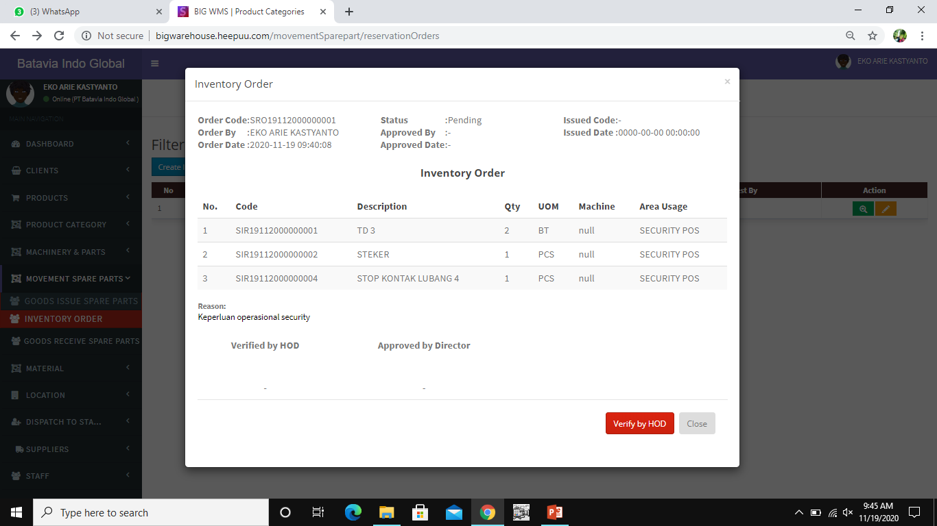

**Gambar 1. Inventory Order**

**1.7.1. Serah terima dan input data**

**1.7.1.1. Tujuan**

Saat pengambilan spare parts sesuai dengan kuantiti dan spesifikasi yang diminta dan mendapatkan informasi inventory stock material secara tepat waktu dan akurat.

**1.7.1.2. Ruang lingkup**

Serah terima dan input dokumen dilakukan oleh store keeper dan dimonitoring oleh warehouse executive

**1.7.1.3. Uraian kerja**

**1.7.1.3.1.** Berdasarkan inventory order dari bagian engineering maka store keeper mencetak dokumen Goods Issue Order (gambar 1) untuk mengambil spare parts dari gudang dan sebagai dokumen serah terima barang ke user.

**1.7.1.3.2.** Dokumen tersebut dicetak dari system WMS.

**1.7.1.3.3.** Store keeper memberikan barang ke engineering melalui loket yang telah disediakan kecuali chemical item langsung diletakkan ke lokasi engineering yang sudah ditentukan pada layout.

**1.7.1.3.4.** Store keeper mencetak list inventory (gambar 2) untuk memastikan stok sudah sesuai dan dilampirkan ke goods issue order.

**1.7.1.3.5.** Warehouse executive melengkapi checklist spare parts delivery to engineering (gambar 3).

**1.7.1.3.6.** Warehouse Manager melakukan approval pada checklist.

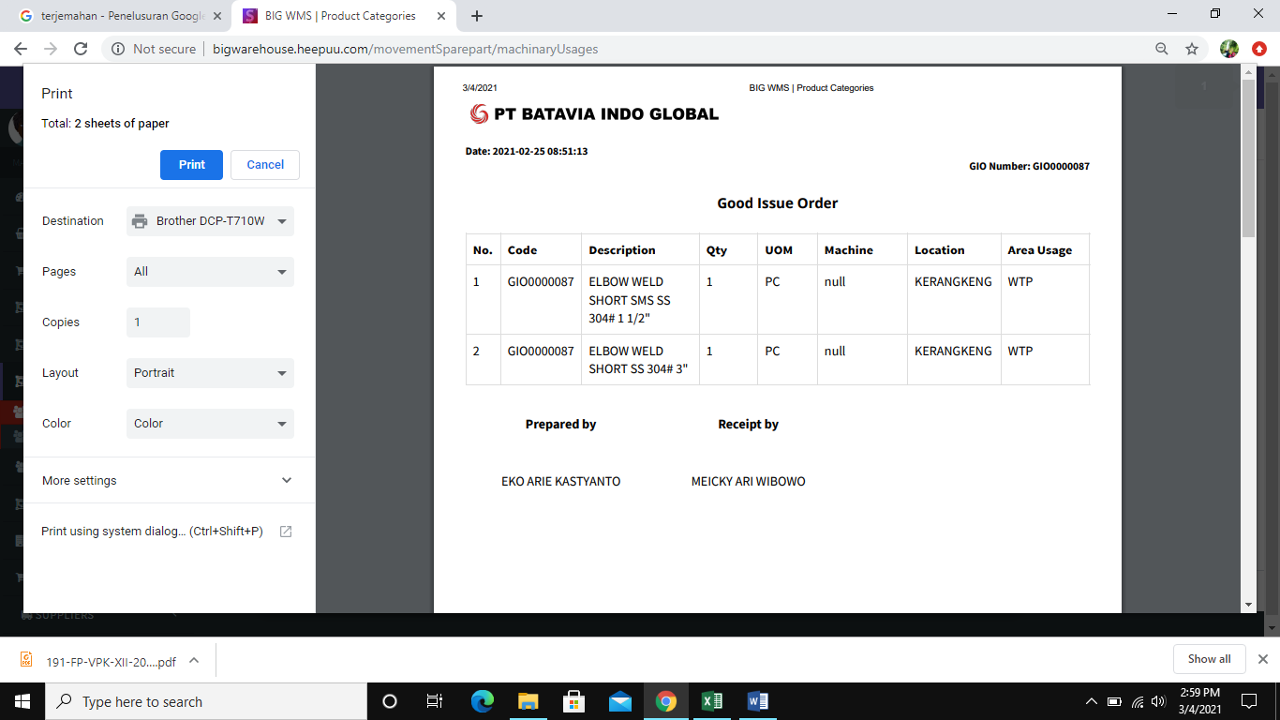

**Gambar 1. Goods Issue Order**

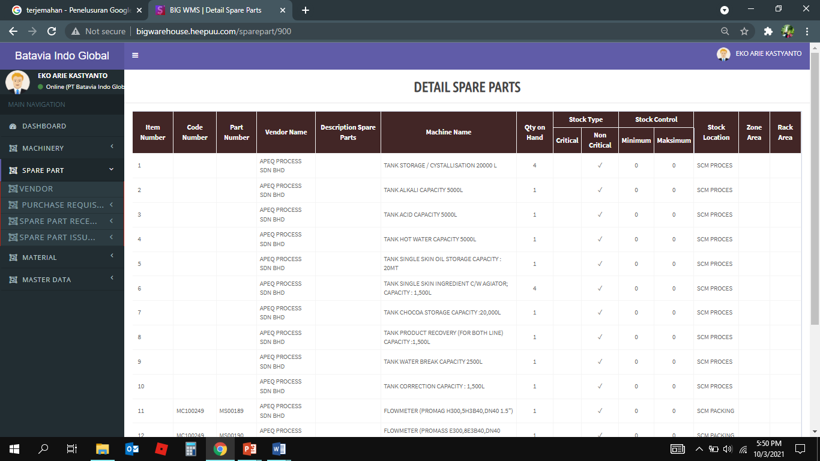

**Gambar 2. List Inventory Spare Parts**

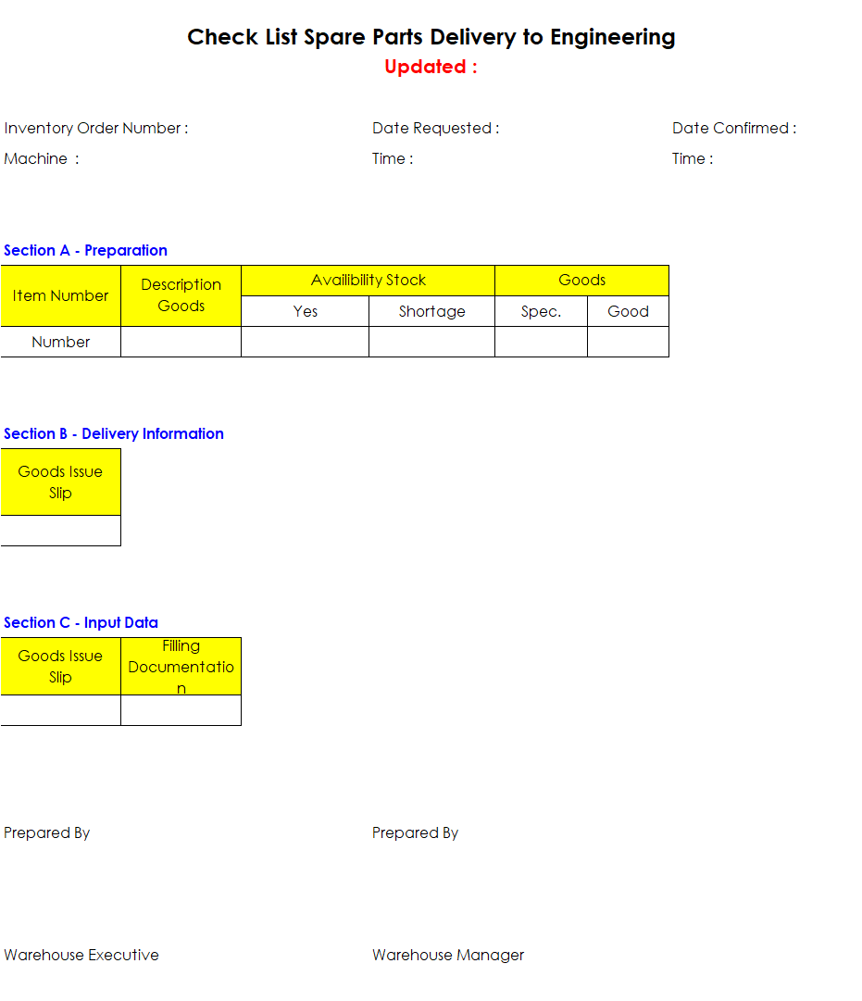

**Gambar 3. Checklist Spare Parts Delivery to Engineering**

**2. Forklift Operating Manual**

**2.1. Tujuan**

Menyediakan panduan pengoperasian forklift di lingkungan pabrik.

**2.2. Ruang lingkup**

Panduan ini mengatur tentang pengoperasian forklift dalam lingkungan area warehouse baik di dalam maupun di luar.

**2.3. Uraian kerja**

**2.3.1. Aturan Keselamatan Kerja**

**2.3.1.1.** Pastikan pengendara forklift adalah yang memiliki **SIO (Surat Ijin Operasi) Depnaker**.

**2.3.1.2.** Pengendara forklift berTanggung - Jawab atas keselamatan orang lain juga.

**2.3.1.3.** Kendarailah Forklift Anda dengan aman karena Anda tidak hanya bertanggung jawab kepada keselamatan anda sendiri tetapi juga keselamatan orang lain.

**2.3.1.4.** Selalu memperhatikan keliling terlebih dahulu sebelum mulai menggerakan Forklift.

**2.3.1.5.** Selama berkendara, terutama di persimpangan, perhatikan pejalan kaki, sekeliling anda , perlahan-lahan, berhenti dahulu lihat lalu-lintas sekeliling anda dan bunyikan bel/klakson secara teratur.

**2.3.1.6.** Selalu berhenti dahulu dengan sempurna sebelum berubah arah (belok).

**2.3.1.7.** Jangan pernah membiarkan termasuk anda sendiri, seseorang berjalan, berdiri dibawah Garpu Forklift yang sedang pada posisi terangkat.

**2.3.1.8.** Tidak diperbolehkan membawa penumpang diatas Forklift.

**2.3.1.9.** Jangan sekali-kali pernah mengangkat seseorang diatas Garpu tanpa menggunakan tempat khusus yang memang dibuat untuk itu.

**2.3.1.10.** Jangan pernah mengijinkan seseorang yang tidak punya autorisasi mengendarai nya.

**2.3.1.11.** Ambil kunci Forklift apabila harus meninggalkan Forklift untuk suatu  
keperluan tanpa ditunggu.

**2.3.2.** **Peralatan Keselamatan Kerja**

**2.3.2.1.** Hampir semua forklift dilengkapi dengan sabuk pengaman, gunakanlah.

**2.3.2.2.** Bunyikan bel/klason

1. Sebelum bergerak Mundur

2. Di Persimpangan

3. Sebelum melewati pintu

4**.** Dimana pun berada, apabila pandangan terhalang.

**2.3.2.3.** Beberapa Forklift dilengkapi dengan alarm mundur yang memberitahukan kepada orang lain bahwa Anda sedang dalam posisi mundur.

**2.3.2.4.** Jangan lupa untuk menengok ke belakang dan membunyikan bel/klakson kapan-pun anda mundur

**2.3.2.5.** Beberapa Forklift juga dilengkapi dengan Lampu peringatan nyala nya kuning yang memberitahukan kepada orang lain bahwa Anda sedang mendekat ke mereka.

**2.3.3. Mengendarai Forklift.**

**2.3.3.1.** Selalu 'START/STOP" secara halus, jangan menyentak.

**2.3.3.2.** Bergeraklah dengan kecepatan rendah.

**2.3.3.3.** Bila mengangkat dan memindahkan beban, iangan pernah mengangkat beban lebih tinggi S Inchi (20 cm) dari Lantai.

**2.3.3.4.** Posisi garpu harap dimiringkan kebelakang secukupnya.

**2.3.3.5.** Jika beban menghalangi pandangan, **bergeraklah mundur.**

**2.3.3.6.** Suatu saat perlu untuk bergerak dengan posisi beban yang tinggi **pelan pelan dan hati hati ,**ingat makin tinggi  
mengangkat beban, makin labil posisi forklift.

**2.3.3.7.** Kalau anda mengangkat dan membawa beban, terutama yang panjang dan tinggi,adalah sangat penting untuk memperhatikan keadaan diatas-depan Anda, seperti :  
**3.8.3.3.8.** Balok penyangga bangunan, Instalasi kabel, dan Konstruksi lainnya.

**2.3.3.9.** Rantai pengangkat kendor adalah problem mekanis -pengangkat. Harus tetap memperhatikan masalah-masalah yang muncul pada mekanis pengangkat pada forkliftAnda.

**2.3.3.10.** Jangan punya keinginan untuk memperbaiki rantai tersebut dan sistim hidrauliknya. Panggil teknisi yang berwenang.

**2.3.3.11.** Sangat penting untuk menyempatkan mengatur garpu-garpu forklift supaya pas dan tepat pada beban yang akan angkat dan bawa. Atur garpu-garpu nya keluar untuk beban yang besar, akan membantu membuat beban berada ditengah sehingga akan lebih stabil.

**2.3.3.12.** Jangan pernah mencoba mengangkat dan membawa beban yang tak terikat dan yang tidak teratur tumpukannya, berbahaya.

**2.3.3.13**.Betulkan tumpukannya dan ikat beban dengan baik untuk mencegah terjadinya kecelakan yang bisa merusak beban, forklift, melukai pejalan kaki dan mungkin malah driver sendiri.

**2.3.3.14.** Beban yang lebar dan panjang lebih labil dibanding dengan beban yang lain.

**2.3.3.15**. Beban yang lebar mengharuskan untuk memposisikan garpu lebih rendah dan perhatikan keseimbangannya sewaktu forklift bergerak,

**2.3.3.16.** Bila mengangkat dan membawa beban yang panjang, perhatikan "load centre" dan kemampuan angkat forklift.

**2.3.3.17.** Supir akan membutuhkan ruang yang lebih luas untuk manuver,

**2.3.3.18.** Pelan-pelan dan perhatikan sekeliling.

**2.3.3.19.** Bila mengendarai forklift tanpa beban, bergeraklah: Mundur untuk naik dan maju untuk turun.

**2.3.3.20.** Bila mengendarai forklift dengan beban, bergeraklah: maju untuk naik dan mundur untuk turun.

**2.3.3.21**. Jangan berbelok pada saat diatas ramp atau kemiringan,

**2.3.3.22.** Es, lantai basah, gravel, pasir, dan kotoran lunak, semuanya ini berpotensi penyebab masalah untuk keselamatan supir dan forklift. cegahlah berkendara diatas permukaan ini. Kondisi ini bisa menyebabkan kerusakan pada forklift dan berakibat kecelakaan.

**2.3.4. Parkir Forklift.**

**2.3.4.1.** Parkirlah selalu forklift di area yang aman dan dan jauh dari keramaian.

**2.3.4.2.** Jangan pernah meninggalkan atau memarkir forklift Anda di lantai yang miring.

**2.3.4.3.** Garpu nya selalu pada posisi sampai datar dengan lantai.

**2.3.4.4.** Gigi transmisinya pada posisi NETRAL.

**2.3.4.5.** Matikan mesin dan ambil kunci kontak nya.

**2.3.4.6.** Set rem parkir nya.

**2.3.4.7.** Bila Anda parkir ditempat yang tidak rata, yakinkan sudah menganjal roda nya untuk mencegah forklift bergerak sendiri.

**2.3.5. Kebersihan Forklift.**

**2.3.5.1.** Bersihkan forklift dari debu mulai dari body, rangka, tempat duduk, tabung gas menggunakan kain atau kanebo dilakukan setiap hari.

**2.3.5.2.** Cuci ban forklift dari kotoran dan debu.

**2.3.5.3.** Isi checklist kebersihan forklift.

**3. Prosedur kebersihan ruangan dan gedung**

**3.1. Tujuan**

Menyediakan panduan untuk pekerja kebersihan untuk melakukan kebersihan gedung dan mesin di pabrik

**3.2. Ruang lingkup**

Panduan ini mengatur tentang kebersihan area lingkungan Pabrik PT. Batavia Indo Global.

**3.3. Uraian kerja**

**3.3.1. Teknik dasar**

Dalam proses pekerjaan pembersihan terdapat beberapa teknik dasar yang biasa dilakukan untuk mendapat hasil yang maksimal yaitu :

1. Menyapu ***(Sweeping)***:

Mengumpulkan sampah,debu dan material lainnya yang ada di lantai ke titik tertentu kemudian ditampung kedalam tempat pembuangan.

1. Mengepel ***(Mopping):***

Mengangkat debu, noda atau bercak yang ada pada lantai keras dengan cara menyeka sambil menekan menggunakan kain pel setengah basah.

1. Membersihkan debu & sarang laba-laba ***(Dusting)*** :

Menghilangkan dan mengangkat debu dan sarang laba-laba yang ada pada dinding, permukaan pipa atau mesin dengan cara menyeka menggunakan kain basah atau kanebo dan stick.

1. Menyikat ***(Brushing)***:

Menghilangkan debu, noda/ kerak yang melekat pada benda dengan cara menyikat menggunakan sikat/ mesin Polisher atau karcher.

1. Pengeringan ***(Drying)*** :

Mengeringkan lantai, permukaan mesin sebagai *finishing* dalam setiap proses pelaksanaan pembersihan.

1. Pencucian ***(Washing)*** :

Proses pembersihan benda yang harus dilakukan secara urut melalui beberapa tahapan yaitu : pembilasan, penyikatan, pembilasan lagi dan pengeringan.

1. Menggosok basah ***(Spotting):***

Menghilangkan noda yang melekat pada benda dengan cara menggosok menggunakan kanebo basah.

1. Menggosok kering ***(Buffing)*:**

Menghilangkan debu yang melekat pada lantai dengan cara menggosok tanpa air menggunakan kanebo atau kain lap.

**3.3.2. Penerapan Teknis Pekerjaan**

1. Membersihkan peralatan kantor.

Membersihkan peralatan kantor berupa meja, kursi, lemari, rak dan lain lain, dengan cara melakukan ***dusting*** pada permukaan termasuk pada benda-benda yang ada diatasnya (buku, kalender, pesawat telpon, jam meja, computer dan lain-lain) s/d pada bagian bawah benda tersebut, kemudian men***spoting*** dan diakhiri dengan ***drying***dan merapikan kembali seperti semula.

2. Membuang sampah

Mengambil sampah–sampah yang ada pada tempat sampah, asbak dan lain-lain dihimpun menjadi satu kedalam tempat yang lebih besar untuk kemudian dikumpulkan di Tempat Penampungan Sementara (TPS).

3. Membersihkan lantai

Membersihkan lantai dengan cara melakukan ***sweeping***/ ***dusting*** terlebih dahulu kemudian melakukan ***moping*** untuk jenis lantai keras.

4. Membersihkan kaca & kusen

  Membersihkan kaca/ cermin dengan cara   melakukan ***dusting*** kemudian melakukan ***spotting*** secara merata & menyeluruh lalu diseka dengan cairan pembersih  dan diakhiri dengan ***drying*** menggunakan lap kering/ kanebo

5. Membersihkan Toilet

Membersihkan toilet dengan cara mengontrol sarang laba-laba pada atap & dinding kemudian ***washing*** dinding setinggi bahu/ pinggang searah jarum jam termasuk perlengkapan yang menempel atau dekat dinding (wastafel, closet, urinoir dll) sampai ke belakang pintu dilanjutkan ***brushing*** lantai diakhiri dengan  ***drying*** dan pemasangan keperluan toilet seperti tissue, handsoap dan lain lain.

6. Membersihkan *Accesories*

 Membersihkan benda-benda hiasan/ perlengkapan tambahan yang ada di suatu area secara berkala & menyeluruh searah jarum jam mengunakan alat & bahan sesuai dengan jenis benda & posisinya.

7. Membersihkan Mesin

Membersihkan mesin hanya bagian kulit luarnya saja (cover) dari debu & noda tanpa harus melepas/ membongkarnya terkecuali benda tertentu yang mudah atau ada yang memberi petunjuk & bertanggungjawab.

8. Membersihkan Kerak di toilet

   Membersihkan suatu kotoran yang melekat erat di area toilet dengan mengunakan alat & bahan yang kuat sesuai kebutuhan secara berkala dan bertahap karena harus memperhatikan intensitas & waktu penggunaan toilet tersebut.

**3. 4. Standar Hasil Kebersihan**

1. Menyapu ***(Sweeping***)

* Bersih dari sampah atau debu.
* Bersih dari benda atau material lain yang tidak terpakai.
* Usahakan debu tidak menyebar ke tempat lain.

1. Mengepel ***(Mopping***)

* Bersih dari debu, noda & bercak.
* Lantai tidak kusam harus mengkilap.
* Tidak berbau amis.

1. Membersihkan debu ***(Dusting***)

* Diusap tidak membekas di tangan.
* Usahakan debu tidak menyebar.

1. Menyikat ***(Brushing***)

* Bebas dai bercak dan noda.
* Bebas dari endapan.
* Tidak merusak permukaan yang disikat

1. Menggosok basah ***(Spotting***)

* Bebas dai bercak dan noda.
* Tidak merusak permukaan yang disikat

1. Menggosok kering ***(Buffing***)

* Bersih dari debu, noda & bercak.
* Permukaan tidak berbayang

1. Pengeringan ***(Drying***)

* Kering di atas 90%

**4. Akses warehouse (security control)**

**4.1. Tujuan**

Memberikan panduan kepada staff untuk bekerja mengamankan barang yang tersimpan di warehouse dengan cara melakukan pengendalian akses keluar masuk dari gudang.

**4.2. Ruang lingkup**

Panduan ini mengatur staff tentang membuka dan mengunci pintu akses gudang. Manager bertanggung jawab memegang seluruh kunci akses warehouse

**4.3. Uraian kerja**

**4.3.1. Alur keluar masuk staff warehouse**

1. Semua staff warehouse wajib masuk dan keluar melalui pintu warna kuning.
2. Setelah melalui pintu kuning , staff berjalan melalui lorong ke arah loker staff yang telah ditentukan.
3. Dari loker staff, staff warehouse berjalan melalui area packing produksi menuju gudang.
4. Staff warehouse material masuk melalui pintu warna orange di WH2 (warehouse 2).
5. Staff gudang material gula masuk melalui akses pintu penghubung antara WH1 dan WH2.
6. Staff gudang finished goods aksesnya melalui pintu warehouse 3 (WH3).
7. Dan selanjutnya untuk keluar dari gudang melalui akses yang sama saat staff masuk gudang.
8. Dilarang staff warehouse keluar masuk melalui pintu gerbang warehouse
9. Operator forklift luar setelah masuk loker staff harus keluar lagi melalui pintu warna kuning untuk bekerja di area luar gudang.

**4.3.2. Titik penguncian warehouse saat tidak ada aftifitas**

1. Pintu gerbang bongkar penerimaan material di warehouse 1 di gembok dari dalam warehouse 1.

2. Pintu gerbang untuk muat IBEV di warehouse 2 di gembok dari dalam warehouse 2.

3. Pintu gerbang muat finished goods di warehouse 3 di gembok dari dalam warehouse 3.

4.Pintu akses warna orange di warehouse 1 yang menuju area produksi (CIP & Flavour) dikunci dari dalam warehouse.

5. Pintu penghubung antara warehouse 1 dan warehouse 2 dikunci dari dalam warehouse 2.

6.Pintu akses keluar masuk staff warehouse material di WH2 (PINTU WARNA ORANGE) dikunci dari area produksi.

7. Pintu kerangkeng dikunci dari luar yaitu dari area produksi.

8**.** Pintu emergency (pintu warna merah) seluruh warehouse di segel dari dalam warehouse.

**4.3.3. Tata cara serah terima kunci**

Kunci seluruh warehouse disimpan oleh manager warehouse, untuk melakukan pengamanan akses menuju warehouse dengan pemakian kunci warehouse berikut tata cara serah terima kunci :

1.Staff warehouse akan meminta kunci kepada manager dengan melakukan pencatatan serah terima kunci pada buku serah terima kunci begitu juga saat akan mengembalikan kunci tersebut.

2.Manager warehouse akan melakukan monitoring pengamanan akses warehouse saat pertama kali datang dan saat mau pulang dengan form checklist pengamanan kunci warehouse.



**5. Monitoring ketersediaan lokasi penyimpanan & zoning**

**5.1. Tujuan**

Memberikan panduan menempatkan material untuk keperluan produksi dan finished goods yang akan dijual di tempat yang sebenarnya serta dapat mengukur ketersediaan lokasi guna menghindari biaya yang tak terduga akibat salah simpan dan over stock.

**5.2. Ruang lingkup**

Informasi mengenai ketersediaan lokasi penyimpanan dan sesuai peruntukannya.

**5.3. Uraian kerja**

**5.3.1.** Setiap harinya petugas warehouse akan melakukan penghitungan ketersediaan lokasi penyimpanan dengan form space utilization (gambar 1 ).

**5.3.2.** Warehouse terdiri dari 3 (tiga) bangunan utama yaitu warehouse 1, warehouse 2 dan warehouse 3.

**5.3.3.** Warehouse 1 terdapat tempat penyimpanan atau zoning material bubuk, office, ruang karantina, parker forklift indoor, tempat pallet, ruangan batching, akses menuju CIP kitchen, akses menuju minor ingredient , area bongkar material dan akses menuju warehouse 2.

**5.3.4.** Warehouse 2 terdapat tempat penyimpanan atau zoning material (gula, kaleng, karton, label), office, office spare parts dan warehouse spare parts, ruangan rejek material dan akses menuju area produksi packaging.

**5.3.5.** Warehouse 3 terdapat area muat finished goods untuk dijual, tempat penyimpanan atau zoning finished goods, area rejek, parker forklift, tempat pallet dan akses dari produksi packaging ke warehouse 3.

**5.3.6.** Zoning dibagi menjadi 3 yaitu Zoning kuning (zoning masih dalam pengwasan QC), Zoning hijau (zoning yang sudah release oleh QC) dan zoing merah berada di area rejek.